Муниципальное бюджетное общеобразовательное учреждение «Лицей №1» п. Тюльган

ПОРТФОЛИО

Фадеевой
Елены
Анатольевны

Учителя математики
I квалификационной категории
МБОУ «Лицей №1» п. Тюльган

Раздел 1

Визитная карточка педагогического работника

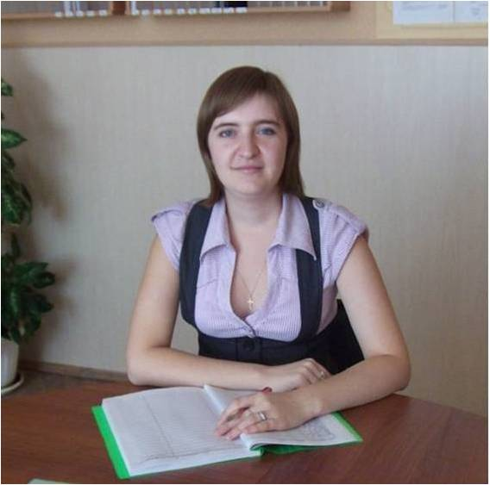

- Фамилия, имя, отчество Фадеева Елена Анатольевна.
- Дата рождения 23.08.1986.
- Образование высшее;
Наименование образовательного учреждения Государственное образовательное учреждение высшего профессионального образования «Оренбургский государственный педагогический университет»;
Год окончания 2008;
Полученная специальность и квалификация по диплому учитель математики по специальности «Математика».
- Общий трудовой стаж 6 лет;
Педагогический стаж 6 лет;
Педагогический стаж в данном образовательном учреждении 4 года.
- Информация о наградах, званиях, ученых степенях, грамотах, благодарственных письмах Диплом лауреата Фестиваля «Учителями славится Россия» в номинации «Педагогический дебют» (муниципальный).
- Квалификационная категория и дата аттестации I квалификационная категория, 25 декабря 2009 года.

Раздел 2

Официальные документы

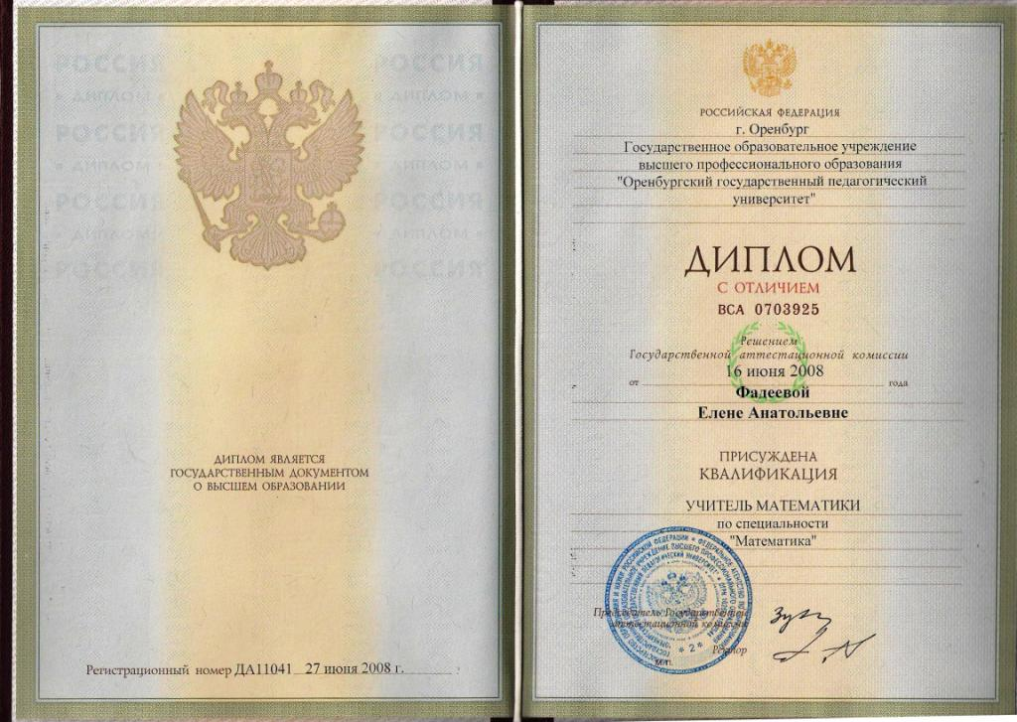

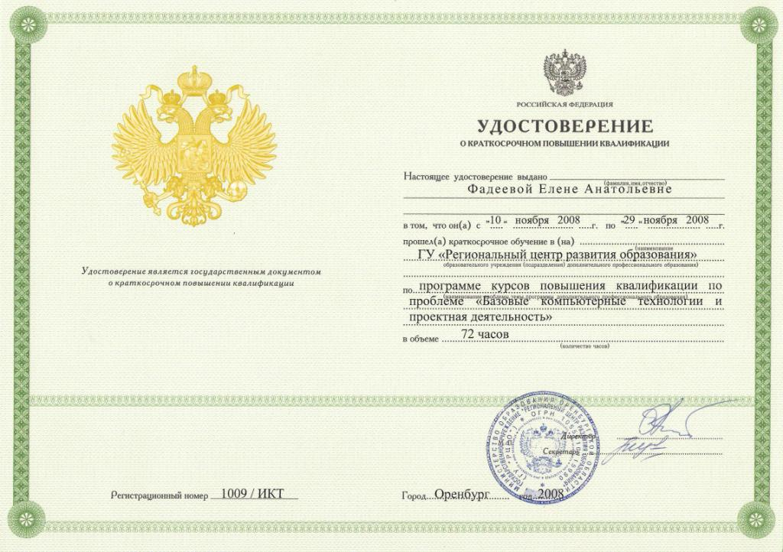
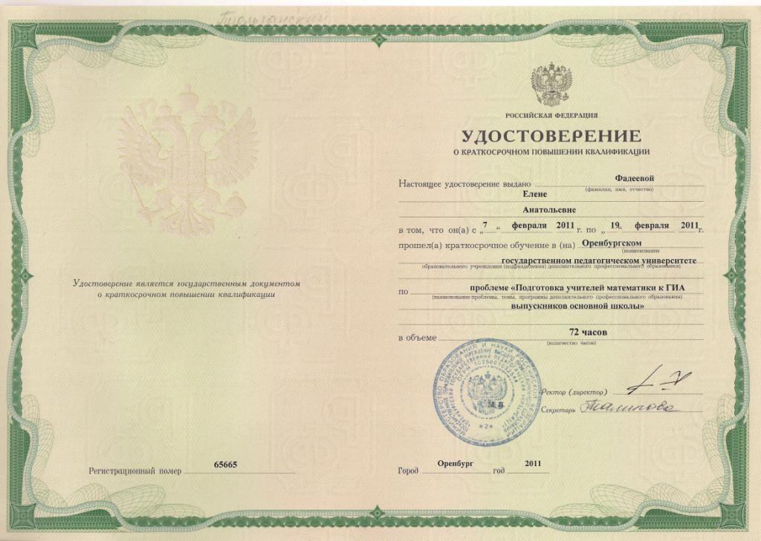

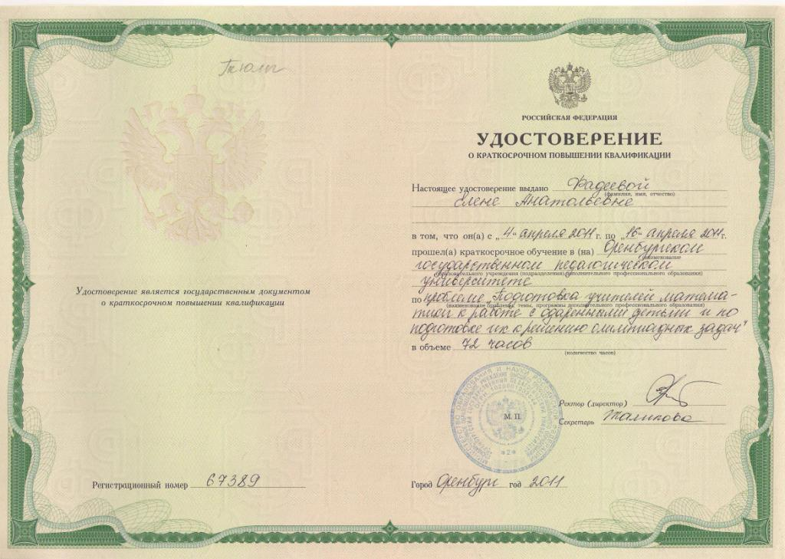
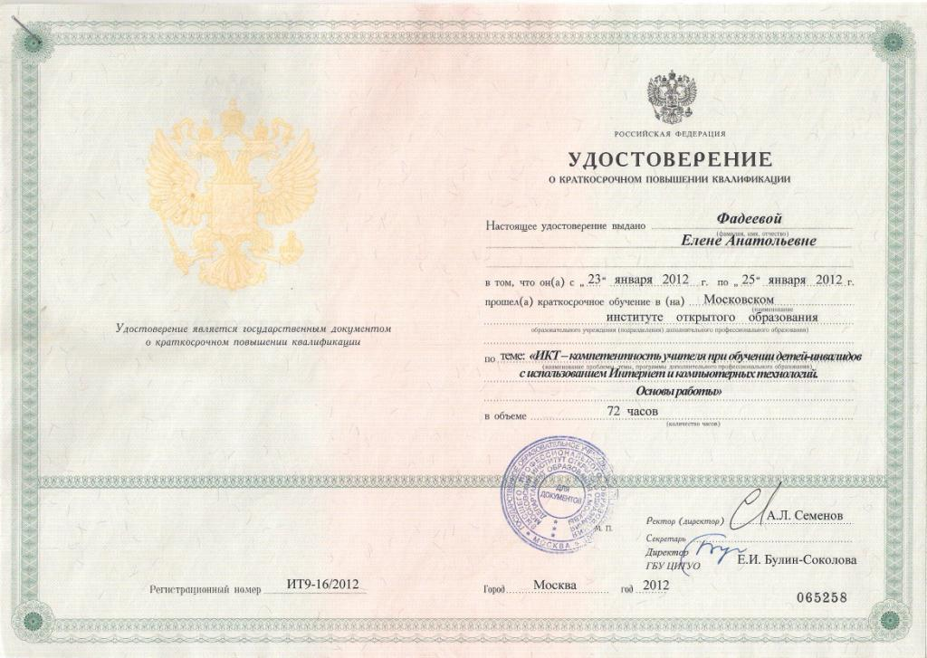

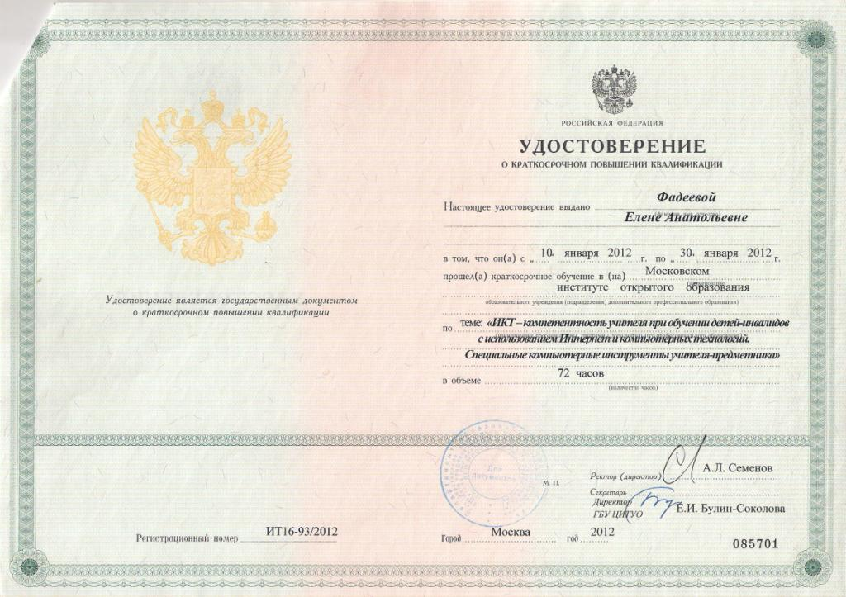
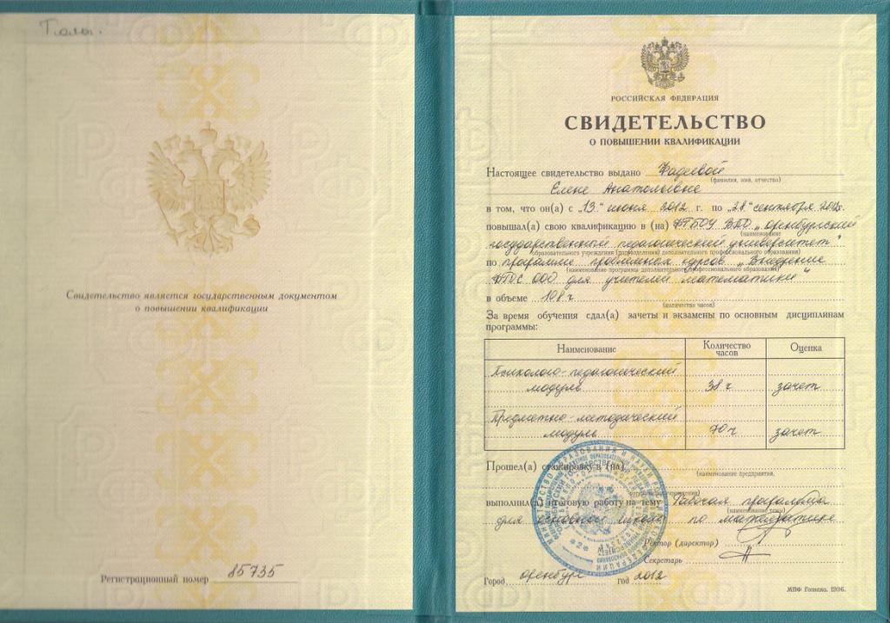

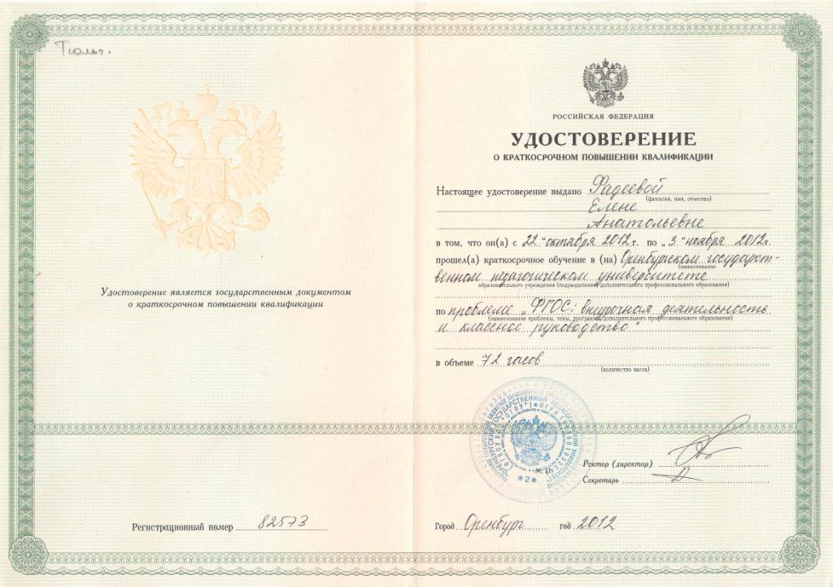

Раздел 3

Результаты педагогической деятельности в межаттестационный период

Результаты учебных достижений обучающихся за последние пять лет

Математика
Показатели | 2009-2010  уч. год | 2010-2011  уч. год | 2011-2012 уч. год | 2012-2013 уч.год | 2013-2014  уч.год
Качество знаний в % | 57% | 65% | 67% | 77% | 68%
Алгебра
Показатели | 2010-2011  уч. год | 2011-2012 уч. год | 2012-2013 уч.год | 2013-2014  уч.год
Качество знаний в % | 58% | 60% | 63% | 58%
Геометрия
Показатели | 2010-2011  уч. год | 2011-2012 уч. год | 2012-2013 уч.год | 2013-2014  уч.год
Качество знаний в % | 50% | 53% | 56% | 58%
Примечание: при общей успеваемости 100%

Результаты независимой оценки достижений обучающихся за последние пять лет

Показатели | 2010/11  уч.год | 2012/13  уч. год
Региональный экзамен по математике (7 класс)
Успеваемость (в %) | 100 | 100
Качество знаний (до 2009 года) (в%) | 43 | 61

Показатели | 2011/12  уч.год | 2013/14  уч. год
Региональный экзамен по математике (8 класс)
Успеваемость (в %) | 100 | 100
Качество знаний (до 2009 года) (в%) | 69 | 53

Показатели | 2012/13  уч.год
Государственная итоговая аттестация (9 класс)
Успеваемость (в %) | 100
Качество знаний (до 2009 года) (в%) | алгебра – 64;  геометрия - 43

Результаты внеурочной деятельности обучающихся по учебному предмету

Название олимпиад, научно-практических конференций, конкурсов, смотров, выставок,  спортивных соревнований | Количество участников | Достижения учащихся (место, диплом, участие)
2009-2010 учебный год
Всероссийский Молодежный математический чемпионат  http://цро.рф/ | 16 | участие
Международный конкурс по математике «Кенгуру – математика для всех»  http://mathkang.ru/ | 21 | участие
2010-2011 учебный год
Международный конкурс по математике «Кенгуру – математика для всех»  http://mathkang.ru/ | 33 | участие
Всероссийский Молодежный математический чемпионат  http://цро.рф/ | 23 | участие
2011-2012 учебный год

Международный конкурс-игра по математике «СЛОН»  http://nic-snail.ru/ | 6 | участие
Международный конкурс по математике «Кенгуру – математика для всех»  http://mathkang.ru/ | 32 | участие
Всероссийский Молодежный математический чемпионат  http://цро.рф/ | 25 | участие
2012-2013 учебный год
Международный конкурс по математике «Кенгуру – математика для всех»  http://mathkang.ru/ | 43 | участие
Международный конкурс-игра по математике «СЛОН»  http://nic-snail.ru/ | 29 | Лауреат (2 чел)  1 место в регионе (2 чел)  2 место в регионе (2 чел)
Всероссийский Молодежный математический чемпионат  http://цро.рф/ | 27 | участие
2013-2014 учебный год
Международный конкурс-игра по математике «СЛОН»  http://nic-snail.ru/ | 45 | Лауреат,  2 место в регионе (2 чел),  3 место в регионе
Общероссийская предметная олимпиада «Олимпус» осенняя сессия http://www.olimpus.org.ru/ | 5 | участие
Международный конкурс по математике «Кенгуру – математика для всех»  http://mathkang.ru/ | 37 | участие

Мониторинг участия учащихся во внеурочной деятельности по учебному предмету

по количеству учащихся

См. Приложение 1

Раздел 4

Использование современных образовательных технологий, в том числе информационно-коммуникационных, в процессе обучения и в воспитательной работе

4.1. В процессе обучения предмету (уровни отмечаются знаками +/-)

Название образовательной технологии | Учебный предмет | Класс | Уровень использования
Название образовательной технологии | Учебный предмет | Класс | на уровне методических приемов и педагогических техник | на уровне отдельных компонентов системы | на уровне целостной системы
Технология проблемного обучения | Математика | 5-10 |  |  | +
Технология системно-деятельностного подхода | Математика | 5-10 |  |  | +
Технология личностно-ориентированного обучения | Математика | 5-10 |  | +
Интерактивные методы обучения | Математика | 5-10 | +
Информационно-коммуникативные | Математика | 5-10 |  |  | +
Здоровьесберегающие и здоровьеформирующие | Математика | 5-10 |  | +

4.2. В процессе воспитания (уровни отмечаются знаками +/-)

Название образовательной технологии | Направление воспитательной работы | Уровень использования
Название образовательной технологии | Направление воспитательной работы | на уровне методических приемов | на уровне отдельных компонентов системы | на уровне целостной системы
Здоровьесберегающие и здоровьеформирующие |  |  |  | +
Информационно-коммуникативные |  |  |  | +
Исследовательская технология |  |  | +
Технология проблемного обучения |  |  |  | +
Технология личностно-ориентированного обучения |  |  | +

Примечание: подтверждением служат методические материалы (конспекты уроков, внеклассных мероприятий; 3-5 материалов) Каждый материал сопровождается краткой аннотацией (не более 0,5 страниц), дающей обоснование тому, как он вписывается в методическую систему учителя.

Урок математики
6 класс
Координатная плоскость

Фадеева Елена Анатольевна,
учитель математики
МБОУ «Лицей №1» п.Тюльган
I квалификационной категории

Урок по математике в 6 классе на тему «Координатная плоскость» представлен на Всероссийском конкурсе профессионального мастерства педагогов «Мой лучший урок» (выход в финал); представлена на региональном конкурсе учебно-методических разработок педагогических работников общеобразовательных учреждений Оренбургской области «Современный урок – 2014».
Содержание урока, форма его проведения направлены на формирование у школьников среднего звена основ культуры мышления и развитие общих умений: умения видеть проблему, задавать вопросы, делать выводы и умозаключения, классифицировать материал, работать с текстом и графическими материалами и высказывать своё мнение.
Урок построен на основе следующих принципов: разностороннего развивающего воздействия на интеллект ребёнка; действенного подхода к обучению; креативности; сотрудничества, делового партнёрства учителя и учеников; принципа обоснованного ответа.
Занятие способствует расширению кругозора учащихся, учит строить собственные суждения, углубляет их знания, благоприятствует развитию ребёнка как личности, активизирует умственную деятельность детей.

Цель урока: научить учащихся строить точки по заданным ее координатам и
определять координаты точки, отмеченной на координатной
плоскости.
Задачи урока:
✓ обобщить и систематизировать сведения о координатной прямой (координатной оси) и составляющих ее элементов (начало отсчета, единичный отрезок, положительное направление);
✓ ознакомить учащихся с прямоугольной системой координат на плоскости;
✓ научить свободно ориентироваться на координатной плоскости, хорошо воспринимать на слух координаты; четко и аккуратно выполнять геометрические построения;
✓ активизировать внимание учащихся с помощью применения мультимедийных средств;
✓ развивать творческие способности;
✓ воспитывать интерес к предмету.
Тип урока – комбинированный.
Оборудование:
• мультимедийные средства;
• презентация «Координатная плоскость»;
• раздаточный материал.
Ход урока
I. Организационный момент
Ребята, послушайте, какая наступила тишина. Значит, наступило время приниматься за работу. Запишите в тетрадях число и классная работа.
II. Актуализация знаний и определение учебных задач на урок.
Каждую ночь на небе зажигаются звезды, они прекрасны и далеки от нас. Но, как вы знаете, иногда звезды падают. Падают звезды, конечно, не на землю, но иногда очень хочется пойти и найти упавшую звезду, но такое возможно только в сказке. А давайте на мгновение представим, что мы в сказке, и попробуем найти звезды. Но чтобы их найти, нужно знать местоположение, а ведь звезда может упасть как в известное место, так и на незнакомую территорию.
Взгляните на доску. Знакома ли нам эта местность? Можем ли мы определить положение упавших звезд? Как это сделать? (указать координату звезды на координатной прямой – приложение Мозаика)

Ученики записывают координаты звезд в тетради.
А теперь посмотрим на следующий рисунок. Три звездочки угодили на незнакомую территорию. Но и их нужно отыскать, указав точное местоположение. Достаточно ли здесь указать одну координаты, как в предыдущем случае?

Возможно у вас есть предположения, какие координаты имеет звезда М?
Среди ответов детей выбрать и записать на доске М(2; 3) и провести перпендикуляры со стрелочками к осям Ох и Оу.

Ребята, сейчас мы с вами имеем дело уже не с координатной прямой, а с координатной плоскостью (записывается тема урока). Давайте все вместе поставим себе задачи на этот урок. Что мы должны узнать и чему научиться? (ответы и предположения учащихся)
III. Изучение нового материала.
Итак, перед нами координатная плоскость. Но разве мы можем сказать, что не видим здесь ничего знакомого?
Изучение нового материала в ходе беседы с помощью наводящих вопросов:
- Можно ли утверждать, что на рисунке изображены координатные прямые? Почему?
- Под каким углом расположены эти прямые друг к другу?
- Охарактеризуйте точку пересечения этих прямых?
- Что напоминает запись М(2; 3)? Чем она отличается от записи координаты точки на координатной прямой?
- Под каким углом из точки М проведены стрелки к прямым Ох и Оу?
- Какая связь между точками координатных прямых, на которые указывают стрелки, и записью М(2; 3)?
По завершении беседы учащиеся в парах изучают памятки по теме «Координатная плоскость» и читают текст учебника (стр. 270-272).
Подведение итогов изучения нового материала с помощью слайдов презентации. Дополнение памятки.
И вот теперь мы сможем безошибочно указать точное расположение упавших звезд.
IV. Закрепление изученного материала.
1. Указать координаты отмеченных точек (по слайду презентации).
2. Выполнения задания №1296.
А сейчас попробуйте самостоятельно записать координаты отмеченных точек.
После выполнения сверяются ответы и обсуждаются спорные ситуации.
3. Изучение алгоритма построения точки по заданным координатам (с опорой на слайд презентации).
4. Работа в группах по построению точек на координатной плоскости.
5. Самостоятельная работа по построению точек на координатной плоскости (взаимопроверка, оценки выставляются по желанию).
Физминутка (танец)
Ребята, в начале урока мы с вами говорили о звездах. И вам всем известно, человек, глядя на ночное небо, объединяет звезды в созвездия.
Определите названия следующих созвездий.
Чистый небосвод прекрасен,
Про него есть много басен.
Вам соврать мне не дадут,
Будто звери там живут.
Есть в России хищный зверь, глянь – на небе он теперь,
Ясной ночью светится
Большая… (Медведица).

А медведица – с ребенком,
Добрым, славным медвежонком.
рядом с мамой светится
Малая… (Медведица).

Определите по рисунку координаты звезд созвездия Малой Медведицы и постройте по заданным координатам созвездие Большой Медведицы.

Большая Медведица: (-15; -7), (-10; -5), (-3; -6), (6; -6), (5; -10), (-1; -10), (-3; -6).
(Работа двух учащихся у доски).
VI. Подведение итогов.
Для подведения итогов урока воспользуемся вопросами №1 – 7 на стр.273 учебника. (учащиеся отвечают на вопросы)
Ребята, а на каких еще уроках вы встречали или можете встретить и использовать понятия координаты, система координат, координатная плоскость? (география, биология, технология, история)
В нашей повседневной жизни нужно ли знать о координатах и уметь ими пользоваться? (учащиеся приводят свои примеры)
Выставление оценок.
VII. Рефлексия.
Итак, итоги подведены, оценки выставлены. А каково наше настроение? Всем вам хорошо известны жесты и их значения.

Выразите свое настроение одним из этих жестов.
Домашнее задание. §46;
1 уровень: №1297, 1299;
2 уровень: нарисовать в координатной плоскости рисунок, состоящий из ломаных, и зашифровать его с помощью координат точек;
3 уровень: выполнить задания 1 и 2 уровней и результат работы оформить в виде презентации.

Урок математики
5 класс
Основные задачи на дроби

Фадеева Елена Анатольевна,
учитель математики
МБОУ «Лицей №1» п.Тюльган
I квалификационной категории

Урок по математике в 5 классе на тему «Основные задачи на дроби» представлен на региональном конкурсе учебно-методических разработок педагогических работников общеобразовательных учреждений Оренбургской области «Современный урок – 2013»; представлена на муниципальном этапе Всероссийского конкурса профессионального мастерства педагогов «Мой лучший урок» (3 место – 2013 г., 1 место – 2014 г.); представлена на Всероссийском методическом конкурсе «Интерактивный учитель -2013» (диплом победителя 3 степени в номинации «Мой лучший конспект – 2013»). Урок представлен на региональном этапе Всероссийского конкурса профессионального мастерства педагогов «Мой лучший урок» (4 место в Оренбургской области).
Содержание урока, форма его проведения направлены на формирование у школьников среднего звена основ культуры мышления и развитие общих умений: умения видеть проблему, задавать вопросы, делать выводы и умозаключения, классифицировать материал, работать с текстом и графическими материалами и высказывать своё мнение.
Урок построен на основе следующих принципов: разностороннего развивающего воздействия на интеллект ребёнка; действенного подхода к обучению; креативности; сотрудничества, делового партнёрства учителя и учеников; принципа обоснованного ответа.
Занятие способствует расширению кругозора учащихся, учит строить собственные суждения, углубляет их знания, благоприятствует развитию ребёнка как личности, активизирует умственную деятельность детей.

Тема урока Основные задачи на дроби
Тип урока Комбинированный урок
Цель урока: формирование умения анализировать условие задачи и относить её к тому или иному типу; формирование умений и навыков в решении основных задач на дроби.

Планируемые результаты
Предметные:
Определять тип задачи на нахождение части от целого и целого по его части; составлять краткое условие и записывать решение задач каждого типа.
Метапредметные:
Познавательные УУД: строить речевые высказывания в устной и письменной форме, классифицировать объекты, определять критерии для характеристики объектов и процессов.
Личностные УУД: потребность в справедливом оценивании своей работы и работы одноклассников. Применение полученных знаний в практической деятельности.
Регулятивные УУД: умение определять цель урока и ставить задачи, необходимые для ее достижения, представлять результаты работы. Развитие навыков самооценки и самоанализа.
Коммуникативные УУД: умение слушать одноклассников и учителя, высказывать свое мнение, адекватно аргументировать свою точку зрения
Личностные:
Умение контролировать процесс и результат учебной деятельности.
Понимать смысл поставленной задачи, приводить примеры.
Познавательный интерес к математике.
Осознание важности изучения математики для понимания окружающего мира.

Этап урока | Время, мин. | Содержание учебного материала | Методы и приемы работы | Формы организации учебной деятельности | Деятельность учителя | Деятельность обучающихся | Формирование УУД
1. Организационный. | 1 | Здравствуйте, ребята!  Проверьте, всё ли готово к уроку: внешний вид, настроение, учебные принадлежности. Улыбнемся друг другу! Садитесь. | Словесные | Фронтальная работа | Приветствует учеников, настраивает их на работу | Приветствуют учителя, высказывают о готовности к уроку новое | Регулятивные (оценка готовности к уроку), личностные УУД
2. Актуализация опорных знаний. | 3 | Задание «Какая часть фигуры закрашена?»  Повторение: числитель, знаменатель, целое.  Запись слов под диктовку:  число; знаменатель; числитель; часть числа.  Проверка грамотности. | Словесные, наглядные | Фронтальная работа | Организует беседу, привлекая знания учащихся о дробях,  диктует слова | Отвечают на вопросы, вступают в беседу, делают сообщения, записывают слова под диктовку, проверяют правильность написания | Познавательные, регулятивные УУД
3. Постановка учебной задачи. | 5 | Работа в парах.  Перед вами на столах наборы карточек с задачами. Разделите эти задачи на две группы.  Какие задачи попали в первую группу? Во вторую? По какому критерию вы разделили задачи на две части? (запись опорных слов на доске: известно, требуется найти)  А теперь переверните карточки с задачами первой группы, составьте фразу (часть от целого). Переверните карточки с задачами второй группы, составьте фразу (целое по его части).  Как вы думаете, для чего нам нужны эти фразы?  Сформулируйте тему урока. Поставьте учебную задачу на урок. | Словесные, наглядные, практические | Работа в парах, фронтальная работа | Подводит учащихся к постановке задач на урок | Высказывают свои предположения | Коммуникативные, познавательные, регулятивные УУД
4. Изучение нового материала. | 10 | Повторим еще раз, по какому признаку можно отличить данные задачи друг от друга.  Тест с сигнальными карточками (часть от целого – голубая, целое по его части – зеленая)  1. Расстояние между двумя селами 24 км. За первую неделю бригада заасфальтировала $\frac{5}{8}$ этого расстояния. Сколько километров заасфальтировано?  2. На ветке сидело 12 птиц, $\frac{2}{3}$ их числа улетело. Сколько птиц осталось сидеть на ветке?  3. За 1ч автобус проходит $\frac{1}{6}$ всего расстояния. За сколько часов он пройдет все расстояние?  4. Папа, имея 3500 руб., потратил $\frac{5}{7}$ своих денег. Сколько денег потратил папа?  5. Определите длину отрезка, $\frac{3}{5}$ которого имеют длину 15 см.  6. В тетради 24 страницы. Записи занимают $\frac{5}{8}$ числа всех страниц тетради. Сколько в тетради чистых страниц?  7. Какова сумма денег, если 12 руб., составляют $\frac{3}{4}$ имеющейся суммы?  8. Мальчик за 10мин прочитал $\frac{1}{5}$ всей книги. За какое время он может прочитать всю книгу?  Работа в группах  Попытаемся решить задачи первого типа (одна письменно со схемой, две – устно).  Решим задачи второго типа (одна письменно со схемой, две – устно).  Что вы заметили? Можно ли сформулировать правило решения таких задач.  Как вы думаете, слова, записанные в начале урока, как-то связаны с нашими правилами? (составление схемы) | Словесные, наглядные, практические | Работа в группах, беседа, фронтальная работа | Проводит анализ первичного усвоения материала, организует работу групп по решению задач | Работают с сигнальными карточками, Вступают в диалог, ищут способ решения задачи, сравнивают, формулируют правила | Познавательные, коммуникативные, регулятивные, личностные УУД
5. Закрепление изученного материала. | 10 | Задача про хамелеона и задача про птиц.  Решение задач у доски и образец записи решения. | Словесные, наглядные, практические | Фронтальная и индивидуальная работа | Объясняет задания, консультирует и проверяет | Выполняют задания, контролируя свою работу | Познавательные, коммуникативные, регулятивные, личностные УУД
6. Физминутка. | 1 |  | Словесные, наглядные | Фронтальная работа | Организует паузу, проговаривает числа | Повторяют числа, показывают их с помощью рук, контролируют правильность фигур соседа | Познавательные, регулятивные УУД
7. Итоги урока. Рефлексия. | 5 | - Что нового вы узнали сегодня?  - На какие вопросы получили ответы?  - Какие новые вопросы появились?  - Какие виды заданий вызвали затруднения?  - Какие моменты урока вас обрадовали или огорчили? | Словесные | Фронтальная работа | Задает вопросы | Высказывают свое мнение по кругу | Регулятивные, личностные УУД
8. Домашнее задание. | 2 | стр.235-236 №6, 8. | Словесные |  | Объясняет домашнее задание

Урок математики
5 класс
Расстояние между двумя точками. Масштаб

Фадеева Елена Анатольевна,
учитель математики
МБОУ «Лицей №1» п.Тюльган
I квалификационной категории

Урок по математике в 5 классе на тему «Расстояние между двумя точками. Масштаб» представлен на региональном конкурсе учебно-методических разработок педагогических работников общеобразовательных учреждений Оренбургской области «Современный урок – 2012».
Содержание урока, форма его проведения направлены на формирование у школьников среднего звена основ культуры мышления и развитие общих умений: умения видеть проблему, задавать вопросы, делать выводы и умозаключения, классифицировать материал, работать с текстом и графическими материалами и высказывать своё мнение.
Урок построен на основе следующих принципов: разностороннего развивающего воздействия на интеллект ребёнка; действенного подхода к обучению; креативности; сотрудничества, делового партнёрства учителя и учеников; принципа обоснованного ответа.
Занятие способствует расширению кругозора учащихся, учит строить собственные суждения, углубляет их знания, благоприятствует развитию ребёнка как личности, активизирует умственную деятельность детей.
Урок построен с учетом возрастных особенностей учащихся 5 класса. Учитель выступает в роли инструктора и организатора работы, предоставляя детям возможность проявить самостоятельность и творчество.
Виды деятельности: фронтальная работа, работа в парах, групповая работа.
Методы работы: объяснительно – иллюстративные, частично – поисковые, словесные, наглядные, практические.
Педагогические технологии:
- системно-деятельностного подхода;
- личностно – ориентированного обучения;
- объяснительно – иллюстративного обучения;
- педагогика сотрудничества (учебный диалог, учебная дискуссия);
-ИКТ - технология (презентация).

Тема урока Расстояние между двумя точками. Масштаб
Место и роль урока в изучаемой теме Урок входит в главу «Геометрические фигуры», служит для закрепления понятий «расстояние между двумя точками» и «масштаб», для отработки умения пользоваться ими на уроках и в повседневной жизни.
Тип урока Урок комплексного применения знаний
Цель урока: закрепление понятий «расстояние между двумя точками» и «масштаб»; отработка умения пользоваться данными понятиями на уроках и в повседневной жизни.
Задачи урока:
1. повторить понятие расстояния между двумя точками;
2. показать применение масштаба в повседневной жизни;
3. развивать в детях умение работать в коллективе и воспитывать в детях уверенность в себе;
4. развивать интерес к математике и показать связь математики с другими науками, в частности с географией.

Этап урока | Время, мин. | Содержание учебного материала | Методы и приемы работы | Формы организации учебной деятельности | Деятельность учителя | Деятельность обучающихся | Формирование УУД
1. Организационный. | 2 | Здравствуйте, ребята!  У нас сегодня не совсем обычный урок математики. Мы с вами на прошлом уроке изучили понятия «расстояние между двумя точками» и «масштаб» и научились решать задачи с их использованием. Получается сегодня нам уже нечего делать. Как же быть? Будем проводить урок? Готовы мы к новому? | Словесные | Фронтальная работа | Приветствует учеников, настраивает их на работу | Приветствуют учителя, высказывают о готовности найти что-то новое | Регулятивные (оценка готовности к уроку), личностные УУД
2. Актуализация опорных знаний. | 5 | Но прежде всего нам нужно повторить, что мы уже знаем по нашей теме.  1) Масштаб карты квартала 1 : 1000. Найди данные расстояния в реальности:  - от школы до Петиного дома 3 см;  - от Петиного дома до бассейна 7 см;  - от Петиного дома до Мишиного дома 8 мм;  - от Петиного дома до ближайшего магазина 5 мм.  2) Какое расстояние будет на карте с тем же масштабом, если и реальности:  - от школы до районо 3 км;  - от школы до театра 10 км;  - от школы до магазина 300 м.  3) Можно назвать расстоянием путь, который проходит поезд от Волгограда до Самары?  Если преодолеть путь от Волгограда до Ростова на автобусе, будет ли этот путь расстоянием между этими городами?  Из Волгограда до Москвы можно добраться на самолете, будет ли этот путь являться расстоянием между этими городами? | Словесные | Фронтальная работа | Организует повторение с помощью заданий | Отвечают на вопросы | Познавательные УУД
3. Постановка учебной задачи. | 3 | Посмотрите, как много мы уже знаем.  А достаточно ли только знать теорию?  Что еще необходимо, чтобы назвать себя специалистом в данном вопросе?  Так какую задачу мы поставим перед собой на сегодняшний урок? | Словесные | Фронтальная работа | Подводит учащихся к постановке задач на урок | Высказывают свои предположения | Регулятивные УУД
4. Работа с картой. | 10 | Для чего нам нужен масштаб? На этот вопрос поможет ответить карта России.  Каждой группе раздается карточка, на которой название города, в который предлагается совершить путешествие, указана скорость самолета, с которой это путешествие будет совершаться.  - Москва. v = 650 км/ч.  - Санкт-Петербург. v = 800 км/ч.  - Нижний Новгород. v = 700 км/ч.  - Томск. v = 900 км/ч.  - Самара. v = 750 км/ч.  Памятка  Алгоритм работы с картой:  - Повторить понятие расстояния.  - Найти на карте России город, заданный на карточке, и город Оренбург.  - Измерить расстояние между двумя точками – найденными городами.  - Перевести расстояние в реальные размеры с помощью масштаба.  - Найти время пути, зная расстояние и скорость.  Для презентации своей работы группа выбирает одного человека. | Словесные, наглядные, практические | Работа в группах | Организует работу групп | Выполняют задание в группе, обсуждают и готовят презентацию задания | Познавательные, коммуникативные, регулятивные, личностные УУД
5. Практическое задание «Ремонт в квартире» | 10 | Цель: показать использование масштаба в повседневной жизни.  Задание: подсчитать, в какую сумму обойдется ремонт полов в заданном помещении из данного материала.  - Сделать ремонт в столовой (кухне, ванной, спальне, коридоре).  - Материал покрытия выбрать самостоятельно.  - Сделать расчет, используя алгоритм.  Алгоритм работы составляется учащимися:  - Измерение параметров нужного помещения.  - Перевод с помощью масштаба величин в реальные размеры.  - Нахождение площади.  - Выбор покрытия полов.  - Подсчет расходов на материал для ремонта.  Результаты работы сдаются на проверку. | Словесные, наглядные, практические | Работа в парах | Объясняет задание и способ проверки | Выполняют задание, контролируют работу товарища | Познавательные, коммуникативные, регулятивные, личностные УУД
6. Эмоциональная пауза и физминутка. | 5 | Предлагаю отдохнуть и вспомнить одно из произведений Бориса Заходера “Кит и кот”. Кто помнит, что необычного было в этой истории?  В этой сказке нет порядка:  Что ни слово - то загадка!  Вот что сказка говорит:  Жили-были КОТ и КИТ.  КОТ - огромный, просто страшный!  КИТ был маленький, домашний.  Забавный случай! А можно его связать с темой нашего урока? (Размеры Кота увеличены в несколько раз, а Кита уменьшены.) Давайте вместе прочтем, что было дальше.  Комбинированное чтение учитель – дети (хором) в сочетании с упражнением для глаз.  И в ответ на китобазу  Вертолет садится сразу.  В нем ответственные лица  Прилетели из столицы:  Доктора, профессора,  Медицинская сестра,  Академик по китам,  Академик по котам,  С ними семьдесят студентов,  Тридцать пять корреспондентов,  Два редактора с корректором,  Кинохроника с прожектором,  Юные натуралисты  И другие специалисты.  Все на палубу спустились,  Еле-еле разместились.  Проверка внимательности: Сколько было студентов и сколько корреспондентов?  - Кто помнит окончание сказки? (Ошибка - опечатка была исправлена.) А мы исправим положение по-своему: в компьютере есть возможность быстро изменить масштаб текста и изображения. Возможность масштабирования заложена и в фотоаппаратах и видеокамерах: мы приближаем и отдаляем объекты для съемки. При этом все их размеры одинаково увеличиваются или отдаляются. | Словесные, наглядные | Фронтальная работа | Организует паузу, читает текст, задает вопросы | Читают текст, вспоминают историю, отвечают на вопросы | Познавательные УУД
7. Итоги урока. Рефлексия. | 5 | - Что нового вы узнали сегодня?  - На какие вопросы получили ответы?  - Какие новые вопросы появились?  - Какие виды заданий вызвали затруднения?  - Какие моменты урока вас обрадовали или огорчили?  Я надеюсь, сегодняшний урок помог вам открыть неизвестное в известном ранее понятии “масштаб”. Об умном человеке говорят: “масштабно мыслит”. Будем этому учиться! | Словесные | Фронтальная работа | Задает вопросы | Высказывают свое мнение по кругу | Регулятивные, личностные УУД
8. Домашнее задание. | 5 | Наш президент собирается посетить несколько городов с визитами и провести в них различные совещания. Совещания у президента длятся 3 часа. Ему нужно посетить следующие города: Саратов, Омск, Казань, Владивосток. Вылетает он из Москвы на самолете, скорость которого 900 км/ч, и ему нужно как можно быстрее вернуться в столицу. Составить последовательность посещений таким образом, чтобы поездка заняла как можно меньше времени.  Повышенный уровень: оформить маршрут на слайде презентации. | Словесные |  | Объясняет домашнее задание

Урок математики
7 класс
Квадрат суммы и квадрат разности

Фадеева Елена Анатольевна,
учитель математики
МБОУ «Лицей №1» п.Тюльган
I квалификационной категории

Урок по математике в 7 классе на тему «Квадрат суммы и квадрат разности» представлен на школьном методическом объединении учителей точных наук.
Содержание урока, форма его проведения направлены на формирование у школьников среднего звена основ культуры мышления и развитие общих умений: умения видеть проблему, задавать вопросы, делать выводы и умозаключения, классифицировать материал и высказывать своё мнение.
Урок построен на основе следующих принципов: системно-деятельностного подхода, разностороннего развивающего воздействия на интеллект ребёнка; действенного подхода к обучению; креативности; сотрудничества, делового партнёрства учителя и учеников; принципа обоснованного ответа.
Занятие способствует расширению кругозора учащихся, учит строить собственные суждения, углубляет их знания, благоприятствует развитию ребёнка как личности, активизирует умственную деятельность детей.

Знание только тогда знание,
когда оно приобретается усилиями
своей мысли, а не памятью.
Л.Н.Толстой
Цели:
- воспитание усидчивости, умение взаимодействовать в группе, самостоятельно добывать знания;
- развитие навыков исследовательской работы, учить анализировать, выделять главное, строить аналогии;
- познакомить учащихся с формулами сокращённого умножения (а + b)²; (а - b)² и показать, как применять данные формулы к преобразованию выражений, построить алгоритм нахождения квадрата суммы и разности двучлена.
ХОД УРОКА
I. Организационный момент.
Приветствие учащихся.

II. Устная работа. Задания записаны на доске.
1) Найти квадраты выражений m, -6, 3а, 7х²у². ( m², 36, 9а², 49х⁴у⁴.)
2) Найти произведение 5а и 6с. Чему равно удвоенное произведение этих выражений? (30ас, 60ас)
3) Прочитать выражения:
а) х + у; в) (m + 2)²; д) (а - b)²;
б) к² + с²; г) d – p; е) с² – d².
4) Перемножить данные многочлены: (3 - а)(4 + а). (12 + 3а - 4а + а² = 12 - а + а² )
Учитель: Сегодня на уроке вам предстоит побывать “исследователями” и открыть две формулы: (а + b)² и (а - b)². Я, надеюсь, вы проявите максимум усилий для достижения этой цели, тем более что всё необходимое у нас с вами есть: это умение трудиться и не сдаваться перед трудностями.

III. Изучение нового материала.
На доске записаны примеры в три столбца, средний из них закрыт.
I | II | III
1) (m + n) (m + n) = | (m + n)² | = m² + 2mn + n²
2) (c + d) (c + d)= | (c + d)² | = c² + 2cd + d²
3) (х + у) ( х + у)= | (х + у)² | = x² + 2xy + y²
4) (p + q) (p + q)= | (p + q)² | = p² + 2pq + q²
5) I группа  (7 + а) (7 + а)=  I I группа  (b + 4) (b + 4)= | (7 + а)²  (b + 4)² | = 49 + 14a + a²  = b² + 8b + 16
Учащиеся объединяются в пары и получают задание:
Найти произведение многочленов, записанных в I столбце.
Вопросы к учащимся:
1) Есть ли что-то общее в условиях и ответах?
2) Можно ли выражение в I столбце записать короче? (Открыть II столбец)
Учитель: Вы уже начали исследование темы урока, т.к. находили произведение двух одинаковых двучленов, т.е. возводили в квадрат сумму двух выражений.
Давайте проанализируем III столбец:
1) Что явилось результатом умножения? (Трёхчлен)
2) 1-й член – квадрат первого слагаемого;
2-й член – удвоенное произведение первого и второго слагаемых;
3-й член – квадрат второго слагаемого.
Учитель: Давайте запишем общую формулу (а + b)² = а² + 2аb + b².
Учитель: изменится ли результат, если возвести в квадрат не (а + b), а (а - b)? (В столбцах I и II заменить в выражениях “+” на “ - ”)
Учащиеся проверяют результат и получают, что “-” стоит только перед удвоенным произведением.
Решить у доски: (5х + 4)² и (9а - 2b)².

IV. Закрепление нового материала. (Индивидуальная работа, помощь учителя при необходимости)
1. Каждому учащемуся даётся карточка в виде таблицы. Выбрать правильный ответ из предложенных А, Б, В (учащиеся сидят по одному).
Задание | Ответ
Задание | А | Б | В
1. (с + 11)²  2. (7у + 6)²  3. (9 – 8у)²  4. (2х – 3у)² | с² + 11с + 121  49у² + 42у + 36  81 – 144у + 64у²  4х² – 12ху + 9у² | с² – 22с + 121  49у² + 84у + 36  81 – 72у + 64у²  4х² + 12ху + 9у² | с² + 22с + 121  49у² - 84у + 36  81 + 144у + 64у²  4х² - 6ху + 9у²

Результаты работы проверить по записи, сделанной на обратной стороне доски: 1 – В; 2 – Б; 3 – А; 4 – А.
Учитель: Можно ли составить алгоритм возведения в квадрат суммы и разности двух чисел?
Ученик: Да, чтобы найти квадрат суммы двух чисел, надо:
1 – найти квадрат первого числа;
2 – прибавить удвоенное произведение первого числа на второе;
3 – прибавить квадрат второго числа.
Ученик: Чтобы найти квадрат разности двух чисел, надо:
1 – найти квадрат первого числа;
2 – вычесть удвоенное произведение первого числа на второе;
3 – прибавить квадрат второго числа.
2. Прочитать формулировки правил возведения в квадрат суммы и разности двух чисел по учебнику, стр. 113, 114.
По желанию учащихся - сформулировать, кто готов прочитать правила наизусть.
Учитель: Формулы квадрата суммы и квадрата разности также называют формулами сокращённого умножения.

3. Игра “Кубик-экзаменатор”.
Учащиеся выходят к доске, выбрасывают кубик, решают пример, выпавший на грани.
Развёртка “Кубика-экзаменатора”
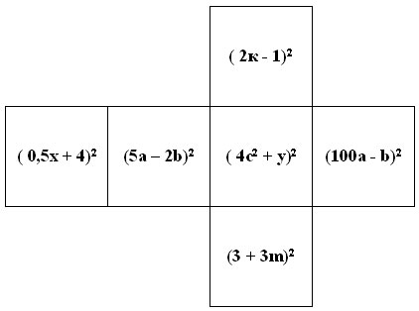
Все решения записать на доске.
V. Итог урока.
Учитель: теперь обратите внимание на слова, записанные на плакате. Думаю, вы согласны с утверждением Л.Н.Толстого. Мы на уроке сегодня доказали правильность этих слов.
- Сформулировать правила возведения в квадрат суммы и разности двух выражений, двух чисел.
- Является ли данное правило одновременно и алгоритмом?
- Выставить оценки, поблагодарить учащихся за работу на уроке.

Урок математики
5 класс
Действия с натуральными числами

Фадеева Елена Анатольевна,
учитель математики
МБОУ «Лицей №1» п.Тюльган
I квалификационной категории

Урок по математике в 5 классе на тему «Действия с натуральными числами» представлен на муниципальном конкурсе «Урок года» «Услышать зов земли, которой ты частица …» (2 место).
Содержание урока, форма его проведения направлены на формирование у школьников среднего звена основ культуры мышления и развитие общих умений: умения видеть проблему, задавать вопросы, делать выводы и умозаключения, классифицировать материал, работать с текстом и графическими материалами и высказывать своё мнение.
Урок построен на основе следующих принципов: разностороннего развивающего воздействия на интеллект ребёнка; действенного подхода к обучению; креативности; сотрудничества, делового партнёрства учителя и учеников; принципа обоснованного ответа.
Занятие способствует расширению кругозора учащихся, учит строить собственные суждения, углубляет их знания, благоприятствует развитию ребёнка как личности, активизирует умственную деятельность детей.

Цели урока:
- Осуществить обобщение и систематизацию знаний учащихся по теме «Действия с натуральными числами» на решении примеров и задач, осуществить межпредметную связь с экологией; обеспечить развитие у школьников умения ставить цель и планировать свою деятельность.
- Развить умения ориентироваться в нестандартных ситуациях, сообразительность, навыки творческой работы.
- Привлечь внимание учащихся к экологическим проблемам и их последствиям для животного мира.
Тип учебного занятия: обобщение и систематизация знаний и способов деятельности.
Форма проведения: урок-практикум.

Основные идеи урока:
- Создание целостного мировоззрения.
- Связь предметов друг с другом.
- Активное участие учащихся в создании урока.
- Воспитание самостоятельности.

Оборудование и раздаточный материал:
- Карточки со словами и примерами.
- Карточки с задачами, с ребусами.
- Проектор, слайды.

Ход урока

I. Организационный момент.
«Счет и вычитание – основа порядка в голове» (И. Песталоцци)
Как вы понимаете эти слова?
Как вы считаете почему в древности говорили : «умножение –мученье, а с делением беда»?

II. Актуализация опорных знаний.

1) Ребята, как вы считаете, какой будет цель нашего урока? (закрепить знания о правилах действий с натуральными числами)
2) Какие нужно поставить задачи для достижения нашей цели?
Проблемные вопросы:
1) Ребята, а мы можем сейчас доказать, что мы уже достаточно хорошо знаем математику?
«Я сейчас попытаюсь вам доказать мысль о том, какой это удивительный мир чисел:
Задумайте все какое-нибудь число: кто хорошо считает, то двузначное, кто пока неуверен – однозначное, запомните его, прибавьте к этому числу в уме 11, к полученному числу прибавьте 15, отнимите то число, которое задумали, теперь отнимите 21. И если вы все сосчитали правильно, то у вас должно получиться «5», та оценка, на которую мы все стараемся учиться, но не всегда получается, Почему? Как вы думаете? Вот такая она математика интересная наука. Как вы думаете, что мне помогло разгадать, что у вас получилось ?- знание математики, именно той темы, которую мы сейчас с вами проходим. Есть, кто разгадал секрет этого фокуса?
2) Математика интереснейшая и занимательная наука! Как вы считаете, знания по математике нам нужны только на уроках математики? (везде: дома, на улице, в магазине, в транспорте, на работе.)
А сейчас вы узнаете, как мы применим математику на сегодняшнем уроке.

На ваших столах карточки со словами и примерами. Решив пример, вы узнаете номер вашего слова на доске. Давайте вместе составим высказывание.
Стали люди сильные, как боги,
И судьба Земли у них в руках.
Но темнеют страшные ожоги
У земного шара на боках.

Какие знания помогли вам справиться с этой работой?
Как вы понимаете эти слова?
А на ком сильнее всего сказывается деятельность человека?
Поговорим сегодня об исчезающих животных? Интересна ли вам эта тема?

III. Беседа о Красной книге. Демонстрация аналога Красной книги на уроке – коробки «Исчезающие».

Красная книга Российской Федерации (ККРФ) является основным государственным документом, учрежденным в целях выявления редких и находящихся под угрозой исчезновения диких животных, дикорастущих растений и грибов, а также некоторых подвидов и локальных популяций. Она необходима для организации исследований и слежения за состоянием этих животных и растений и их местообитаний, для разработки и осуществления особых мер по их охране, восстановлению и научно обоснованному использованию.
А почему цвет этой книги красный? (цвет опасности, крови)
Сейчас поработаем устно.

59 | 63 | 36
23 | 27 | 0
37 | 41 | 14

- В первом столбике найдите наименьшее число.

- Во втором столбике найдите наибольшее число.

- В третьем столбике найдите не наибольшее и не наименьшее число.

Сумма всех чисел даст длину тела бобра (в см)
(23+63 + 14 = 100 см)

100 см
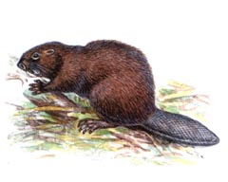

Разгадав числовой ребус вы узнаете массу бобра (в кг)

- 1320 =

+ 18 =

+ 1400 =

: 10 =

8 * 5 =

Какие правила вы использовали при вычислениях? Сформулируйте эти правила.
Вывод.

IV. Работа в группах по решению задач на движение
(три группы – про птицу, три – про поезд)

Птица парит на высоте 270 метров над землей, когда замечает мышь в траве. Решив поймать мышь, птица падает с высоты к земле и через 3 секунды хватает мышь. С какой скоростью падает вниз птица? (в метрах в секунду) Переведите эту скорость в километры в час.

Подсказка: чтобы перевести скорость из «метров в секунду» в «километры в час», нужно скорость умножить на 60 (1 минута = 60 секунд), затем полученное число еще раз умножить на 60 (1 час = 60 минут) и разделить на 1000 (1 км = 1000 м).

Высокоскоростной электропоезд преодолевает расстояние между Москвой и Санкт-Петербургом за 4 часа, а между Москвой и Нижним Новгородом за 3 часа. Найдите и сравните скорости поезда на этих направлениях.
Справочный материал: расстояние Москва – Санкт-Петербург – 680 км;
расстояние Москва – Нижний Новгород – 450 км.
Разгадайте ребус и узнайте название птицы и электропоезда.

Поиск карточки «сапсан» в коробке.

V. Самостоятельная работа.
по рядам решают примеры на действия:
- 1 ряд
(31 · 4 + 336) : 23
- 2 ряд
17 · 45 – 194 · 4
- 3 ряд
(297 : 27 + 16) : 9

Ответы: 20 (кг), 1 (т), 3 (м).

Он съедает за 1 раз 20 кг пищи, достигает в массе 1 т, а в длине тела 3 м.

(видеофрагмент про белого медведя)

VI. Подведение итогов урока. Рефлексия.

1. Спасибо за…
2. Я узнал…
3. Хорошо, что…
4. Мне понравилось…
5. Наконец-то…
6. Меня удивило…
7. …….

Урок математики
7 класс
Решение линейных уравнений

Фадеева Елена Анатольевна,
учитель математики
МБОУ «Лицей №1» п.Тюльган
I квалификационной категории

Урок представлен на муниципальном конкурсе «Урок года - 2014» «Свет гения летит через века …» (1 место).
Целевые ориентации урока
Личностные: установление учащимися связи между целью учебной деятельности и ее мотивом, другими словами, между результатом учения и тем, что побуждает деятельность, ради чего она осуществляется; оценивание усваиваемого содержания (исходя из социальных и личностных ценностей), обеспечивающее личностный моральный выбор).
Метапредметные: постановка учебной задачи на основе соотнесения того, что уже известно и усвоено учащимся, и того, что еще неизвестно; определение последовательности промежуточных целей с учетом конечного результата; составление плана и последовательности действий; выделение и осознание учащимся того, что уже усвоено и что еще нужно усвоить, осознание качества и уровня усвоения; формирование умения выдвигать гипотезу при решении учебно-практических задач и понимание необходимости ее проверки; развитие понимания сущности алгоритмических предписаний и умение действовать в соответствии с предложенным алгоритмом.
Предметные: закрепление умения решать линейные уравнения с одной переменной.
Планируемые результаты
Личностные умения: личностная мотивация учебной деятельности; умение находить ответ на вопрос о том, «какой смысл имеет для меня учение».
Метапредметные умения
ПУУД: самостоятельное выделение и формулирование познавательной цели; знаково-символические действия, включая моделирование (преобразование объекта из чувственной формы в модель, где выделены существенные характеристики объекта и преобразование модели с целью выявления общих законов, определяющих данную предметную область); рефлексия способов и условий действия, контроль и оценка процесса и результатов деятельности;
РУУД: постановка учебных целей с помощью учителя и самостоятельно; планирование своих действий в соответствии с поставленной задачей и условиями её решения, в том числе, во внутреннем плане, оценка своего задания по следующим параметрам: легко выполнять, возникли сложности при выполнении.
КУУД: планирование учебного сотрудничества с учителем и сверстниками; формирование умения объяснять свой выбор, строить фразы, отвечать на поставленный вопрос, аргументировать; формирование умения работать в парах и малых группах.
Предметные умения
Ученик должен знать:
определение линейного уравнения с одной переменной; алгоритм решения уравнений с одной переменной; классификацию линейных уравнений с одной переменной с зависимости от количества корней.
Ученик должен уметь:
определять коэффициенты линейного уравнения с одной переменной; выяснять наличие корней уравнения и их количества; применять алгоритм решения линейного уравнения с одной переменной.
Организация образовательного пространства
Ресурсы: ноутбук, проектор, экран, акустические колонки, информационная презентация, видеофайл с физминуткой, плакат «Лестница к храму знаний», магниты, карточки с буквами для составления фамилии, раздаточный материал для работы учащихся.
Формы работы:
коллективная; работа в парах; групповая.

Ход урока
I. Мотивационная деятельность.
Свет гения летит через века … Как быстро меняется наша жизнь, как много нового входит в нее. Но свету гения не станут препятствием прошедшие годы. Сегодня на уроке мы вернемся в прошлое …
(учитель надевает шляпу)
Ребята, какие ассоциации возникают у вас в связи с моим новым образом?
Сегодня я предстану перед вами в образе знаменитого ученого-математика. Но все ученые когда-то сами были учениками.
Сейчас для вас открыты все дороги, школа, а потом университеты. Образование доступно всем, даже девушкам, а в мои времена девушкам был закрыт доступ в университет, и пришлось проявить всю свою настойчивость и целеустремленность, чтобы один из крупнейших математиков XIX века, проэкзаменовал меня на право быть его ученицей.
Я хочу познакомить вас с ним (заходит и останавливается). Знаменитый немецкий математик, глава Берлинской математической школы, ставший моим научным руководителем – Карл Теодор Вилгельм Вейерштрасс.
(сценка) Вейерштрасс садится за учительский стол и что-то листает.
Софья: Я занимаюсь математикой. Клянусь Вам, это не шутка.
Вейерштрасс: Вы чересчур красивы, чтобы заниматься подобными глупостями. Математика - это удел мужчин, у женщин нет математических способностей.
Софья: Я ехала к Вам из России.
Вейерштрасс: Я позволю Вам слушать мои лекции при условии, что Вы решите мои задания. Даю Вам сроку 40 минут. (Дает ей задание)
Софья: Я Вам так благодарна. (поворачивается к классу)

Обращение к классу с просьбой оценить свои силы, задав вопрос, смогут ли они справиться с заданиями от ученого.

Выполнение работы отслеживается с помощью карточки с лестницей успеха «Лестница к храму знаний».

Первая ступень – расшифровка темы урока. На доске анаграмма:
Е Н Е Е Р И Ш
И У Н А Й В Н Р Е
В результате расшифровки учащиеся получают тему урока «Решение уравнений». Обсуждение темы урока – новизна, сложность, уровень владения.
Целеполагание
Цель урока учащиеся переводят в учебные задачи с помощью опорных слов на доске:
Вспомнить …
Закрепить …
Проверить …
Оценить …
(отметка на лестнице к храму знаний)
Отметка о прохождении первой ступени на лестнице успеха (критерий – эмоциональное состояние в начале урока).

II. Актуализация.
Коллективная работа
1. Для каждого уравнения ax = b назвать числа a и b:
а) 2,3x = 6,9 б) –x = –1 в) –x = 6 г) 1,2x = 0 д) – 8,5x = 0
2. Решите уравнение:
а) 2x = 12 б) – 5x = 15 в) 4x = – г) x = 6 д) 0x = 8
3. Записано решение уравнения ax = b, но правую часть его стерли. Восстановите ее:
а) 5x = … б) 3x = … в) 4x = … г) 4x = …
x = – 12 x = x = 0,8 x = – 1
Правильные ответы:
Задание №1
а) а = 2,3; b = 6,9; б) а = ; b = -1; в) а = -1; b = 6; г) а = 1,2; b = 0; д) а = -8,5; b = 0.
Задание №2
а) 6; б) -3; в) ; г) 18; д) нет корней.
Задание №3
а) -60; б) 0,5; в) 0,2; г) -4.

Отметка о прохождении этапа на лестнице успеха (критерий – верно выполненное задание (все пункты)).

Вейерштрасс:
- Вы отлично справились, но это была только разминка! Сейчас мы проверим ваши способности в более серьезной работе.

III. Интеллектуально-преобразовательная деятельность.
Работа в парах:
1. Корнем уравнения -2х = 14 является число:
1) 7; 2) -7; 3) 6; 4)-6.

2. Решите уравнение 3х –4= 20
1) 27; 2) ; 3) -8; 4) 8.
3. Найдите корень уравнения 5х –11 = 2х + 7
1) ; 2)-6; 3) 6; 4) .
4. Корнем уравнения 12 –0,8у= 26 + 0,6у является число:
1) 1; 2) -2; 3) -10; 4) 10.
5. Решите уравнение 6 –х–3(2–5х) = 12 + 8х.
Ключ к тесту: 2; 4; 3; 3; 2.
Коллективная проверка.(Вейерштрасс включает ответы, класс проверяет. Поднимают руки те, у кого нет ни одной ошибки, сравнивается количество девочек и мальчиков).
За каждое верно выполненное задание «1 балл»: сумма баллов выставляется на лестнице. Итого – 5 баллов.

Вейерштрасс:
- Да, на самом деле неплохо, но вы меня не убедили. Сейчас вам предстоит самое сложное, поэтому я разрешаю вам работать вместе.

Групповая работа. (1 группа – мальчики, 2 группы – девочки)
Каждой группе предлагаются задание на карточках. Чтобы выполнить их, необходимо найти способы решения различных уравнений. Учитель координирует и направляет работу обучающихся. (Группа или отдельные ее участники получают подсказки на карточках по мере необходимости)
Задание на карточках для каждой группы.

1 группа
- Решите уравнение: (5,3а – 0,8) – (1,6 – 4,7а) = 2а – (а – 0,3) (3 балла)
- Для уравнения ах – 11 = 3х + 1 найдите а, при котором это уравнение не имеет корней. (2 балла)
Решение:
1. (5,3а – 0,8) – (1,6 – 4,7а) = 2а – (а – 0,3)
5,3а – 0,8 – 1,6 + 4,7а = 2а – а + 0,3
5,3а + 4,7а – 2а + а = 0,8 + 1,6 + 0,3
9а = 2,7
а = 0,3
Ответ: 0,3.
Критерии оценивания:
1 балл – верное произведено раскрытие скобок;
1 балл – верно проведен перенос слагаемых и приведены подобные слагаемые;
1 балл – получен верный ответ.
Итого: 3 балла.
2. ах – 11 = 3х + 1
ах – 3х = 1 + 11
х(а – 3) = 12
а – 3 = 0
а = 3
Ответ: при а = 3.
Критерии оценивания:
1 балл – верно проведен перенос слагаемых и приведены подобные слагаемые;
1 балл – сделан правильный вывод о значении параметра а.
Итого: 2 балла.

2 группа
- Решите уравнение: (х + 1)(х – 1)(х – 5) = 0 (2 балла)
- При каком значении выражение 7m – 3 в 2 раза меньше значения выражения 12m – 1? (3 балла)
Решение:
1. (х + 1)(х – 1)(х – 5) = 0
х + 1 = 0 или х – 1 = 0 или х – 5 = 0
х = -1 х = 1 х = 5
Ответ: -1; 1; 5.
Критерии оценивания:
1 балл – верно использовано свойство равенства нулю произведения нескольких множителей;
1 балл – получен верный ответ.
Итого: 2 балла.
2. 2(7m – 3) = 12m – 1
14m – 6 = 12m – 1
14m – 12m = 6 – 1
2m = 5
m = 2,5
Ответ: 2,5.
Критерии оценивания:
1 балл – верное произведено раскрытие скобок;
1 балл – верно проведен перенос слагаемых и приведены подобные слагаемые;
1 балл – получен верный ответ.
Итого: 3 балла.

3 группа
- Решите уравнение: |а|–17=0 (2 балла)
- При каком значении переменной значение выражения 5 – х на 20 больше значения выражения 6х – 1? (3 балла)
Решение:
1. |а| – 17 = 0
|а| = 17
а = 17 или а = -17
Ответ: 17; -17.
Критерии оценивания:
1 балл – верно использовано понятие модуля числа;
1 балл – получен верный ответ.
Итого: 2 балла.
2. 5 – х – 20 = 6х – 1
-х – 6х = -1 – 5 + 20
-7х = 14
х = -2
Ответ: - 2.
Критерии оценивания:
1 балл – верное произведено раскрытие скобок;
1 балл – верно проведен перенос слагаемых и приведены подобные слагаемые;
1 балл – получен верный ответ.
Итого: 3 балла.
Выставление полученных баллов на лестницу.
Софья показывает Вейерштрассу решенные задания групп и, пока он проверяет, проводится физминутка (под видеофрагмент).
IV. Оценочно-рефлексивная деятельность.
Подведение итогов работы проходит поэтапно.
1 этап – сборка фамилии ученого с помощью ответов, полученных в групповой работе.
Фамилия ученого: «КОВАЛЕВСКАЯ».
Сообщение подготовленного ученика о С.В. Ковалевской:
В истории науки немного найдётся женских имён, которые были бы известны всему миру, о которых знал, хотя бы понаслышке, каждый образованный человек. К числу таких имён, пользующихся мировой известностью, принадлежит имя Софьи Васильевны Ковалевской, замечательной русской женщины, своею деятельностью "немало содействовавшей прославлению русского имени".
15 января 2015 года исполнится 165 лет со дня рождения Софьи Васильевны Ковалевской!
Софья Васильевна, выдающийся русский математик, первая женщина, которая стала членом-корреспондентом Петербургской академии наук, была пожизненным профессором Стокгольмского университета.
Ее достижения в области математики, в частности в теории решения уравнений, входят в золотой фонд математики, которые по достоинству могут оценить только ученые.
Труды Ковалевской в области математического анализа, механики и астрономии получили широкое признание в научных кругах.
2 этап – подведение итогов работы через соотнесение поставленных в начале урока учебных задач и полученных результатов (опорные слова на доске те же, что и в начале урока).
3 этап – оценка собственной работы.
Баллы, выставленные на лестнице успеха суммируются.
Максимальное количество баллов – 10.
«5» - 9, 10 баллов
«4» - 7, 8 баллов
«3» - 5, 6 баллов

В России во все времена рождались, жили и работали великие люди. Сегодняшняя наша работа показывает, что каждый может добиться успеха в жизни, делая каждый день на каждом уроке небольшой шаг вперед. Я надеюсь, что наш урок приблизил вас к вашему успеху!

Домашнее задание: для всех учащихся
№35, 38 из учебника

По выбору – изучить материал параграфа 2 о решении уравнений с модулем, выполнить №42.

Продвинутая группа: изучить материал параграфа 2 о решении уравнений с параметрами, выполнить №48.
Классный час
6-7 класс
Образование – путь к успеху

Фадеева Елена Анатольевна,
учитель математики
МБОУ «Лицей №1» п.Тюльган
I квалификационной категории

Классный час для 6-7 классов на тему «Образование – путь к успеху» был представлен в районном конкурсе методических разработок «Мой лучший час общения – 2009».
Содержание урока, форма его проведения способствуют духовно-нравственному развитию ребенка, развитию его внутренних ресурсов, привитие ценностных ориентиров, уважения и толерантности. Содержание классного часа является наглядной основой, на которой базируется дальнейшее развитие самосознания школьника. Занятие способствует формированию нравственных качеств школьника, расширению кругозора учащихся, углубляет их знания, благоприятствует развитию ребёнка как личности, настраивает на дальнейшее успешное развитие.
Уникальность данного классного часа заключается в том, что его содержание переживается очень долго, спустя длительное время после урока.
«Эффект последействия» определяется теми изменениями, которые будут происходить на протяжении всего учебного года в жизни класса и школы при непосредственном участии самих учащихся. Это могут быть новые достижения и победы в социально творческой деятельности, в освоении новых ценностей, в межличностных и деловых отношениях.

Цель: Формирование у молодых граждан мотивации к образованию как основному инструменту достижения личного успеха и процветания.
Задачи:
– Осмысление ценностного содержания понятий «успех» и «образование».
– Формирование позитивной личностной позиции учащихся по отношению к категории успеха.
– Размышление учащихся о проектировании собственных успехов и достижений на предстоящий учебный год и на будущий год.
– Предъявление позитивного жизненного опыта успешных людей.
– Создание ситуации успеха для всех участников.
– Формирование нравственных ценностей успешного человека.
– Формирование навыков работы в группах.
Планируемые результаты классного часа «Образование – путь к успеху».
Ход классного часа
Учитель. Здравствуйте, ребята! Сегодня у нас с вами необычный классный час. Сейчас во всех классах нашей школы проходят классные часы по одной теме: «Образование – путь к успеху». Мы будем разбираться в вопросе: как добиться успеха, что нужно сделать, чтобы стать успешным человеком.
А сейчас вновь обратимся к теме нашего классного часа. «Образование – путь к успеху». Не секрет, что каждый из нас хотел бы быть успешным человеком. Не случайно мы, поздравляя друг друга с каким-либо праздником, желаем успехов: в учёбе, в творчестве и т.д. Так что же такое успех? Какие ассоциации у вас возникают, когда мы произносим слово успех?
Ключевые слова: образование, активная жизненная позиция, сотрудничество, труд, достижения, творчество, успех.
На доске записаны слова «образование и успех».
Учащиеся высказывают своё мнение, называют ассоциации, в результате чего на доске появляются следующие записи.
Образование | Успех
Знания  Труд  Преодоление неудач  Учёт ошибок  Сотрудничество с другими людьми  Отстаивание своей точки зрения | Удача в достижении чего-нибудь  Признание других  Хорошие отметки  Собственные достижения  Хорошая работа  Хороший дом
Учитель. Что же нужно для того, чтобы добиться успеха? Чтобы осуществились все названные вами составляющие успеха? Попытаемся разобраться. Я буду предлагать вашему вниманию утверждения, с которыми вы можете согласиться, не согласиться или дать ответ: «Не знаю». Если вы согласны с моим утверждением, то встаньте, пожалуйста, около таблички со словом ДА. Если не согласны – встаньте рядом с табличкой НЕТ. Если вы затрудняетесь ответить на данный вопрос, то ваш ответ – НЕ ЗНАЮ.
– Я считаю, что К.С. Станиславский был прав, утверждая: «Каждый день, который вы не пополнили своего образования хотя бы маленьким, но новым для вас куском знаний, считайте бесплодно и невозвратно для себя погибшим».
– Я считаю, что Томас Эдисон, знаменитый изобретатель, был неправ, утверждая: «Я твердо верю в удачу. И я заметил, чем больше я работаю, тем я удачливее». (Я считаю, чтобы добиться успеха, надо много трудиться).
– Я считаю, что путь к успеху начинается с неудач.
– Я считаю, что успешный человек не имеет право на ошибку.
– Я считаю, чтобы добиться успеха, надо с пониманием относиться к другим людям, что поможет сотрудничеству.
– Я считаю, что формула неудачи – пытаться всем угодить.
– Однажды царь Птоломей спросил у Евклида: «Нет ли каких-нибудь способов побыстрей, полегче изучить геометрию?» На что великий математик ответил: «Нет царских путей в геометрию!» Итак, утверждение: нет «царских путей к успеху».
Учитель. Итак, последнее утверждение: «Знания, труд, учёт ошибок, сотрудничество с другими людьми, отстаивание своей точки зрения – всё это образование».
Учащиеся соглашаются с этим утверждением.
Учитель. Какой же вывод мы можем сделать, посмотрев на нашу таблицу? (Таблица: Образование и успех, слайд 4).
Ребята делают вывод: «Чтобы добиться успеха, нужно образование».
Учитель. Конечно, мы назвали не все составляющие образования, которые приводят к успеху, их гораздо больше.
Путь к успеху:
«Почаще оглядывайтесь в прошлое, наслаждайтесь настоящим, мечтайте о будущем».
- Имейте мечту
- Разработайте план
- Поставьте цели
- Находите правильные решения, делайте правильный выбор
- Делайте правильные выводы
- Находите нужные мотивации своих действий
- Всё время учитесь
- Увлекайте за собой других
- Извлекайте уроки из ошибок
- Не забывайте про свою индивидуальность
- Руководствуйтесь здравым смыслом
Между тем секрет успешных людей вовсе не в их патологической везучести, а в принципиально ином отношении к неудачам: для них любой промах – величайшее благо и побуждение к действию!
Познание причин неуспеха и способов достижения успеха является полезным для более продуктивного прокладывания пути к успеху.
Успешные люди:
Д.А. Медведев – путь к успеху.
М.В. Ломоносов – путь к успеху.
Великая Эдит Пиаф, голос XX века, начинала свой путь уличной бродяжкой, которая зарабатывала деньги, развлекая песнями прохожих. Она родилась на тротуаре, воспитывалась в борделе, десятки раз попадала в катастрофы, чудом оставаясь в живых. От нее отворачивались те, кто потом говорил, что если бы не они, не их вера в нее, она никогда бы не прославилась. Но Эдит жила каждый день так, как будто завтра должна была умереть.
Вупи Голдберг, как и многие голливудские актеры, поначалу была кем угодно, только не актрисой. Убирая мусор на стройке, она верила в себя. А сегодня режиссеры бегают за ней, предлагая миллионные гонорары.
Вывод: Люди с образованием быстрее достигают успеха.
МЕХАНИЗМЫ ДОСТИЖЕНИЯ УСПЕХА
Для достижения успеха необходимо осознать и выполнить следующее:
- Вы устали от неуспеха и не хотите больше так жить – действуйте, сейчас же меняйте свою жизнь.
- Ключи к успеху – в вашем кармане. Свой успех нужно «выпекать» каждую минуту. Не жалуйтесь на нехватку времени. В ваших сутках столько же часов, сколько у Эйнштейна, Пушкина, Королева...
- Реальные цели и активная деятельность – главные двигатели успеха. Удача любит, чтобы ее завоевывали всю жизнь. Позволите себе расслабиться – и она ускользнет от вас. Четко планируйте свои действия и будьте активны.
- Да здравствует новый день! Стремитесь к полноценному проживанию каждого дня. Приложите как можно больше усилий, чтобы максимальных результатов добиться уже сегодня.
- Вера в успех. Не забывайте заниматься позитивным программированием: «Я твердо знаю, что у меня все получится».
- Поиск успеха. Не успех выбирает нас, а мы его. Максимально включайте механизмы творчества.
- Зачастую один в поле не воин. Развивайте свои способности к успешному взаимодействию с другими людьми.
- Важен не только результат, но и процесс. Учитесь получать удовлетворение не только в моменты достижения результатов, но и в процессе работы, преодолевая трудности.
- Терпение и труд все перетрут. Работайте над собой, а, если не получается, – работайте еще!
ЧТО МЕШАЕТ ЧЕЛОВЕКУ ДОБИТЬСЯ УСПЕХА?
- Жить прошлым. Концентрируясь на нем, как на лучшей части своей жизни, человек не оставляет сил и времени на настоящее и будущее и не застрахован от случайностей.
- Смотреть на себя как на жертву злой судьбы, рокового стечения обстоятельств.
- Считать, что всегда существует одно-единственное правильное решение, единственный выход. Это не дает возможности увидеть новые эффективные решения и добиться успеха.
- Заниматься негативным программированием.
- Концентрироваться на неприятных аспектах ситуации. Придумывать себе новые проблемы, не позволяющие добиться успеха.
- Верить в роковые пророчества.
Чувство успеха и счастья человек испытывает только, когда достигает цели. Стремление к цели – это ключ к счастливой жизни. Человек – существо, которое сориентировано на определенную цель. Состояние счастья – признак нормальной, естественной жизнедеятельности. Когда человек действует целенаправленно, он чувствует себя сравнительно счастливым.
Любую цель можно достичь, применяя формулу успеха.
Но какие нравственные ценности выбрать, какое отношение выработать к гимназии, к учёбе, к учителям, к ученикам, к родителям, чтобы стать успешным? Ведь от выбора ценностей зависит стиль жизни человека, его взаимоотношения с людьми.
Учащимся предлагается вымостить дорогу к цели кирпичиками нравственных ценностей: какие нравственные ценности выбирать и какое выработать отношение к родителям, друзьям, гимназии и учёбе. Выводится Кодекс чести гимназиста.
Игры в группах.
Из трёх слов, не связанных между собой по смыслу, надо составить как можно больше предложений, включающих эти слова. Можно менять падежи, дополнять предложение другими словами.
- I вариант: «озеро», «медведь», «карандаш».
- II вариант: «улица», «книга», «фартук».
- III вариант: «мяч», «небо», «цветок».
- IV вариант: «очки», «сумка», «велосипед».
- V вариант: «каникулы», «друзья», «веселье».
При этом в каждом предложении разрешается использовать не все 3 заданных слова, а 2.
Даны два слова. Надо назвать как можно больше их общих признаков. Стандартные ответы заключают в себе указание на внешние характеристики вещей. Оригинальные ответы – результат анализа существенных признаков.
- «тарелка», «лодка».
- «дерево», «дом».
- «солнце», «рубашка».
- «самолет», «ложка».
- «компьютер», «телефон».

Необходимо назвать как можно больше способов его применения.
Причем можно называть способы, взятые из реальной жизни, и способы придуманные, фантастические. В последнем случае, однако, надо обязательно сформулировать обоснование способа применения.
«книга»
«автомобиль»
«помидор»
«дождь»
«дерево»
Задается несколько вариантов предложений, в которых заложенная в первоначальной фразе мысль должна быть передана другими словами.
«Нынешнее лето будет теплым».
«Девочка гуляет по улице».
«Я прочитал интересную книгу».
«Ракета улетела далеко от Земли».
«Друзья купили сотовый телефон».
Заключение. Выводы детей.

Классный час
7-8 класс
Мы гордимся Россией своей

Фадеева Елена Анатольевна,
учитель математики
МБОУ «Лицей №1» п.Тюльган
I квалификационной категории

Классный час для 7-8 классов на тему «Мы гордимся Россией своей» был представлен на областном конкурсе на лучшее знание государственной символики Российской федерации и Оренбургской области «И гордо реет флаг державный».
Содержание урока, форма его проведения способствуют формированию гражданской позиции школьника. Педагогическая ценность данного материала заключается в формировании отношения к таким понятиям как патриотизм. Занятие способствует расширению кругозора учащихся, углубляет их знания, благоприятствует развитию ребёнка как личности.
Цель: формирование у учащихся гражданских качеств личности, любви и уважения к своему Отечеству, осознание уникальности и многоликости России и необходимости воспитания в себе чувства толерантности.
Россия без каждого из нас обойтись может, но никто из нас без нее не может обойтись.
Н.С. Тургенев.
I. Организационный момент.
II. Вступительное слово.
Каждый взрослый человек в нашей стране для удостоверения своей личности имеет паспорт – паспорт гражданина Российской Федерации. А что значит быть гражданином своей страны? Я думаю, в первую очередь, это осознавать свою ответственность за судьбу Родины, ее будущее.
Гражданственность, патриотизм – важные чувства для каждого человека. Гордость за свою Родину, понимание неповторимости и богатства ее культурных традиций играет огромную роль в становлении личности человека.
Чувство собственного достоинства и уверенности в себе невозможны без уважения к истории своего Отечества. Ее тысячелетиями создавали наши предки, они формировали государственность, по крупицам собирали земли, оттачивали русский язык, приумножали культуру, выковывали русский характер. То, что нам досталось от прошлых поколений, добыто трудом и кровью миллионов людей.
Ученики читают стихотворения о России.
1-й ученик
У меня есть Родина – Россия.
Это счастье – это жизнь моя,
Это моя будущая сила,
Это – моя дружная семья.
Это – шёлк лазоревого неба
И лесов немереная ширь.
Это – поле золотого хлеба
И народ твой – добрый Богатырь.
Только – только ты встаешь на ножки,
Ты в начале долгого пути,
Ты пойдешь сначала по дорожке,
По дороге будешь ты идти.
В небо полетишь на самолете -
Сверху ты увидишь Отчий Край,
Но всегда – в пути или полете
Родину свою не забывай.
Родина, как мама, всё умеет,
Она любит дочку и сынка.
В холод – добротою отогреет,
В жажду – даст воды из родника.
Словно мама – наградит улыбкой,
Подарив вам долгие года,
Любя, простит все детские ошибки,
Но подлость не простит вам никогда!
В добрый путь, дитя! Служи Отчизне,
Не жалея времени и сил!
И в конце своей прекрасной жизни
Ты поймешь, что не напрасно жил!

2-й ученик
Рассвет я помню красновато-синий
И звук прекрасный песни соловья.
Люблю тебя я, часть России,
Горжусь тобою, родина моя.
Везде, кого бы ни спросила,
На рубежах Урала, вдоль реки,
Защитою и гордостью России
Во все века здесь были казаки.
Чтоб оценить и другом оставаться
Родной земли и родины своей,
Наверно, надо с ней расстаться,
Почувствуешь тогда, что места нет родней!

III. Рассказ о уникальности России.
Наша страна отличается от других государств:
- языком, на котором разговаривает народ;
- своими символами;
- историей;
- обычаями, традициями;
- географическим положением.

Выступление творческих групп учащихся с презентациями географическом положении, языках, символах, основных моментах истории, обычаях и традициях.

IV. Создание образа России.
А теперь представим Россию в образе человека. Как она будет выглядеть?
У вас на столах лежат ватманы, фломастеры, цветная бумага, ножницы и скотч и прочее. Создайте образ нашей страны (работа в группах, 10 мин.)
Выставка.
Посмотрите, какие прекрасные получились работы, мы оставим их висеть в нашем кабинете.

V. Работа с пословицами и поговорками.
Родина – это слово с нами с самого детства, люди во все времена любили и оберегали ее. И отразилось это в народном творчестве. На ваших столах на листочках написаны пословицы и поговорке о Родине, но они разрезаны на две части. Ваша задача – соединить их.
Работа в парах.
Родина – мать, умей за нее постоять.
Глупа та птица, которой гнездо свое немило.
Родной край – сердцу рай.
Нет в мире краше Родины нашей.
Человек без Родины, что соловей без песни.
Одна у человека мать, одна у него и Родина.
В своем доме и стены помогают.
На чужой стороне и весна не красна.
Кто за Родину горой – тот истинный герой.
Народное братство дороже всякого богатства.
Москвой-столицей весь народ гордится.
Обсуждение смысла пословиц.
VI. Подведение итогов.
Синквейн.
(Дети пишут, что они делали на уроке, а потом желающие зачитывают свои творения)
___________________________ (1 существительное)
___________________________ (2 прилагательных)
___________________________ (3 глагола)
___________________________ (1 предложение)
Мне бы хотелось, чтобы вы всегда помнили, что вы – граждане великой страны, имеющей богатую и славную историю, чтили ее символы, гордились своей страной. Вы граждане многонациональной страны объединенной одними государственными символами. У каждого человека есть своя дорога в жизни и только от него зависит, каким будет его путь и его будущее. Вы дети России – вы надежда и будущее нашей страны. Все в ваших руках!
Споём песню о Родине “Моя Россия”
1 куплет:
У моей России длинные косички,
У моей России светлые реснички
У моей России голубые очи
На меня, Россия, ты похожа очень
Припев:
Солнце светит, ветры дуют,
Ливни льются над Россией
В небе радуга цветная
Нет земли красивей.
2 куплет:
Для меня Россия – белые берёзы,
Для меня Россия – утренние росы,
Для меня Россия – ты всего дороже,
До чего на маму ты мою похожа.
Припев:
Солнце светит, ветры дуют,
Ливни льются над Россией
В небе радуга цветная
Нет земли красивей.
3 куплет:
Ты, моя Россия, всех теплом согреешь,
Ты, моя Россия, песни петь умеешь,
Ты, моя Россия, неразлучна с нами
Ведь Россия наша – это мы с друзьями.
Припев:
Солнце светит, ветры дуют,
Ливни льются над Россией
В небе радуга цветная
Нет земли красивей.

4.3. Включенность педагога в инновационную деятельность
(разработка и реализация авторских концепций, программ, проектов; участие в реализации образовательных программ ресурсных центров, экспериментальных площадок районного, областного и федерального уровня, работа в творческих и проблемных группах, участие в конкурсе инновационных продуктов)

Уровень участия | Вид работы | Название, тема, направление | Годы участия
Муниципальный | Творческая группа | «Реализация основных положений ФГОС второго поколения в 5 классе через УМК издательства «Русское слово» по предметам математика, биология, география» | 2012-2013
Муниципальный | Творческая группа | «Реализация основных положений ФГОС второго поколения в 6 классе через УМК издательства «Русское слово» по предметам математика, биология, география» | 2013-2014

4.4. Использование информационно-коммуникационных технологий и Интернет-технологий в деятельности учителя (отмечается значком +/-)

№ | Уровень использования | Степень использования  (отмечается значком +/-)
1. | Использует фрагментарно | +
2. | Имеет презентации по предмету, дидактический материал в печатном виде | +
3. | Использует авторские компьютерные программы в образовательной деятельности | -

Раздел 5

Работа педагога по обобщению и распространению собственного педагогического опыта

5.1. Наличие методических публикаций (в том числе методических статей в сборниках, докладов на научно-практических конференциях, семинарах)

№ | Уровень | Название методических публикаций, отражающих отдельные элементы методической системы учителя | Опубликование на  Интернет-сайтах (ссылка)
1 | Всероссийский | Методическая разработка урока математики «Натуральные числа. Римская нумерация» | http://www.openclass.ru/node/453011
2 | Всероссийский | Методическая разработка урока информатики «Алгоритм» | http://www.openclass.ru/node/453010
3 | Всероссийский | Методическая разработка урока математики «Доли. Обыкновенные дроби» | http://www.openclass.ru/node/453009
4 | Всероссийский | Методическая разработка урока математики «Масштаб» | http://www.openclass.ru/node/453008
5 | Всероссийский | Методическая разработка урока математики «Модуль числа» | http://www.openclass.ru/node/452912
6 | Всероссийский | Методическая разработка урока алгебры «Квадрат суммы и квадрат разности» | http://nsportal.ru/shkola/algebra/library/2014/06/22/kvadrat-summy-i-kvadrat-raznosti
7 | Всероссийский | Выступление на районном семинаре учителей математики – 2013 | http://nsportal.ru/shkola/mezhdistsiplinarnoe-obobshchenie/library/2014/06/19/poznavatelnye-uud
8 | Всероссийский | Методическая разработка урока математики «Действия с натуральными числами» | http://www.proshkolu.ru/user/umberto2308/folder/894485/
9 | Всероссийский | Методическая разработка урока математики «Координатная плоскость» | http://www.proshkolu.ru/user/umberto2308/folder/894829/
10 | Всероссийский | Методическая разработка урока математики «Основные задачи на дроби» | http://www.proshkolu.ru/user/umberto2308/file/4969223/
11 | Всероссийский | Методическая разработка урока математики «Угол. Треугольник» | http://www.proshkolu.ru/user/umberto2308/file/4969267/
12 | Всероссийский | Мастер-класс «Интерактивные методы обучения при введении ФГОС ООО» | http://www.proshkolu.ru/user/umberto2308/file/4969300/
13 | Всероссийский | Статья «Электронные информационно-образовательные ресурсы как средство изучения математики» | https://eliademy.com/pdfjs/web/viewer.html?original=/app/pluginfile.php/17310/mod_forum/attachment/1018/%20%D0%B8%D0%BD%D1%84%D0%BE%D1%80%D0%BC%D0%B0%D1%86%D0%B8%D0%BE%D0%BD%D0%BD%D0%BE-%D0%BE%D0%B1%D1%80%D0%B0%D0%B7%D0%BE%D0%B2%D0%B0%D1%82%D0%B5%D0%BB%D1%8C%D0%BD%D1%8B%D0%B5%20%D1%80%D0%B5%D1%81%D1%83%D1%80%D1%81%D1%8B%20%D0%BA%D0%B0%D0%BA%20%D1%81%D1%80%D0%B5%D0%B4%D1%81%D1%82%D0%B2%D0%BE%20%D0%B8%D0%B7%D1%83%D1%87%D0%B5%D0%BD%D0%B8%D1%8F%20%D0%BC%D0%B0%D1%82%D0%B5%D0%BC%D0%B0%D1%82%D0%B8%D0%BA%D0%B8.docx&file=/app/monorailpdf/e224ae53dfdffb7bae95a10043aeecedf05713d3.pdf ;

5.2. Распространение собственного педагогического опыта (работа над собственной методической темой, мастер-классы, семинары, открытые уроки, консультации, стажерские пары, руководство ШМО, РМО, экспертиза практической деятельности учителей)

№ | Уровень, место проведения | Форма | Тема | Год
1 | Школьный | Работа над темой самообразования | «Организация самостоятельной работы учащихся на уроках математики как одно из условий эффективного обучения» | 2009-2012
2 | Школьный | Работа над темой самообразования | «Организация самостоятельной работы учащихся на уроках математики как одно из условий эффективного обучения в рамках внедрения ФГОС ООО»» | с 2012
3 | Школьный | Открытый урок | «Натуральные числа. Римская нумерация», 5 класс | 2010
4 | Школьный | Открытый урок | «Распространение пожаров», 8 класс | 2011
5 | Школьный | Открытый урок | «Правило вычисления значений алгебраической суммы», 6 класс | 2012
6 | Школьный | Открытый урок | «Квадрат суммы и квадрат разности», 7 класс | 2013
7 | Школьный | Выступление на педсовете | Организация внеурочной деятельности в 1 классе. Элективный курс «Информатика в играх и задачах» | 2011
8 | Школьный | Выступление на педсовете | Системно-деятельностный подход | 2011
9 | Муниципальный, семинар учителей математики | Открытый урок | «Основные задачи на дроби», 5 класс | 2012
10 | Муниципальный, семинар учителей математики | Открытый урок | «Модуль числа», 6 класс | 2013
11 | Муниципальный, МБОУ «Тюльганская СОШ №1» | Открытый урок в рамках муниципального конкурса педагогического мастерства «Урок года. «Услышать зов земли, которой ты частица…» | «Действия с натуральными числами», 5 класс | 2013
12 | Муниципальный, МБОУ «Тюльганская СОШ №1» | Открытый урок в рамках муниципального конкурса педагогического мастерства «Урок года. «Свет гения летит через века…» | «Решение линейных уравнений», 7 класс | 2014
13 | Муниципальный, Августовская конференция учителей, секция учителей математики | Выступление | «Интерактивные методы обучения при введении ФГОС ООО» | 2013
14 | Муниципальный, семинар учителей математики | Выступление | «Формирование познавательных универсальных учебных действий» | 2013
15 | Муниципальный, конкурс классных руководителей | Воспитательная концепция | «Гармония» | 2011
Примечание: прикладываются 2-3 материала

Августовская конференция – 2013
Выступление на секции учителей математики
Интерактивные методы обучения при введении ФГОС ООО

Фадеева Елена Анатольевна,
учитель математики
МБОУ «Лицей №1» п.Тюльган
I квалификационной категории

Я работаю учителем математики в экспериментальном классе, где с 2012-2013 учебного года реализуются ФГОС ООО.
Мы все знаем, что каждый наш ученик индивидуален, то же касается и учителей. К внедрению ФГОС каждый учитель был готов по-разному. У меня, хотя я имею небольшой педагогический стаж, уже сложилась определенная система работы, основанная на традиционной программе. Поэтому пришлось многое пересматривать как в своей деятельности, так и в себе самой.
Во-первых, мне пришлось ответить на главный вопрос: Для чего я учу детей? Раньше, я бы ответила: для того, чтобы они умели считать, решать уравнения, решать задачи, правильно обращаться с геометрическими фигурами и пр. Но с позиции ФГОС я поняла и приняла это по-другому – для того, чтобы они стали успешными в жизни. А дать можно только то, что имеешь сам. Надо самим научиться учиться, быть успешными (выбирать, жить и т.д.), и тогда мы научим этому детей. Поэтому все началось с личностной «перестройки» и «приведения себя в соответствие с ФГОС», а после этого стало понятнее, что нужно менять в моей педагогической деятельности.
Для того, чтобы быть успешным, ученику необходимо развиваться, т.е. владеть УУД, поэтому переосмыслив свою деятельность, приоритетами считаю развитие способности ученика учиться, иначе говоря – формирование системы универсальных учебных действий. В начале учебного года совместно с психологом лицея в экспериментальном классе была проведена комплексная диагностика сформированности УУД. Ее результаты показали, что у большинства учащихся класса сформированы основные группы УУД, кроме регулятивных УУД, что и стало основой работы с классом.
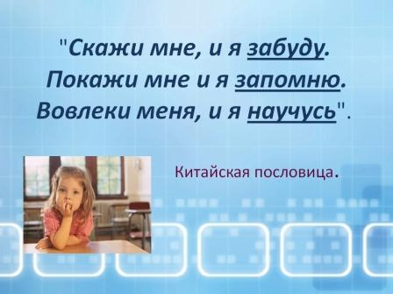
Я считаю актуальным использовать при внедрении ФГОС второго поколения интерактивные методы обучения. Беря за основу саму сущность «ин» - «обращение к себе», в интерактивном обучении важным выступает метод педагогического влияния (сопровождения) в познавательно – учебной деятельности ребенка за счет заданий, требующих собственных усилий, самостоятельной деятельности, а не формы.
Проблема процесса обучения – это взгляд на обучение не только как приобретение знаний о мире, но и овладение способами познания этого мира разнообразными личностными ресурсами, когда человек сам планирует свою деятельность, выбирает способы активного осуществления своих планов, а не ориентируется только на полученный результат.
Знания обесцениваются, если ребенок не владеет методами, способами, средствами познания.
Сущность интерактивного обучения заключается в том, что учитель организует познавательно – учебную деятельность обучающегося таким образом, что ученик, опираясь на свои потенциальные возможности и уже полученные знания, самостоятельно разрешает определённые ситуации, проблемы в процессе взаимодействия «ученик – информация», «ученик – ситуация», «ученик – знания», «ученик – проблемы», «ученик – ученик», «ученик – группа» и т.д.

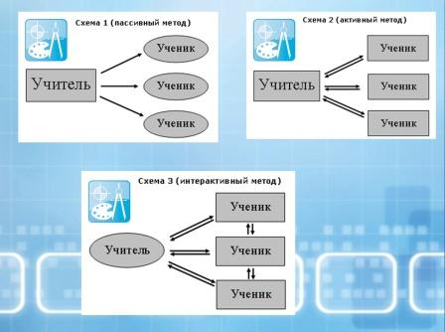

Целевые ориентации
- Активизация индивидуальных умственных процессов учащихся.
- Возбуждение внутреннего диалога у учащегося.
- Обеспечение понимания информации, являющейся предметом обмена.
- Индивидуализация педагогического взаимодействия.
- Вывод учащегося на позицию субъекта обучения.
- Достижение двусторонней связи при обмене информацией между учащимися.
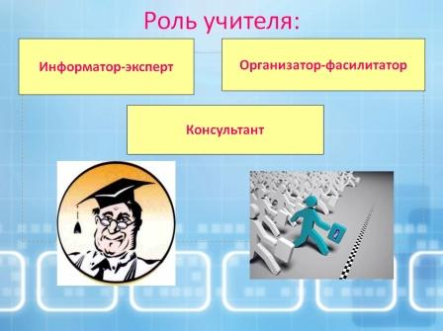

Самой общей задачей учителя в интерактивной технологии является фасилитация (поддержка, облегчение) — направление и помощь процессу обмена информацией:
– выявление многообразия точек зрения;
– обращение к личному опыту участников;
– поддержка активности участников;
– соединение теории и практики;
– взаимообогащение опыта участников;
– облегчение восприятия, усвоения, взаимопонимания участников;
– поощрение творчества участников.
Если раньше на уроке требовалось выполнить то, что было запланировано, то теперь, самое главное - организовать деятельность детей. Это самое трудное при планировании урока. Нужно тщательно продумать формы работы, подобрать материал и мн. др. (упор должен делаться на взаимодействие обучающихся и учителя, а также взаимодействие самих учеников). Здесь мне до сих пор приходится работать над собой, т.к. иногда так хочется объяснить, показать детям, а вместо этого приходится подталкивать, направлять их к знанию, что гораздо труднее.

Этапы интерактивного урока

Этап урока | % времени | Методическая цель | Примерные методики
1 этап  Мотивация | 5 % | Сконцентрировать внимание и вызвать интерес к изучению данной темы | - «Блицопрос»  - «Микрофон»  - «Мозговой штурм»
2 этап  Оглашение темы и задач | 5% | Обеспечить понимание учащимися их деятельности, чего они должны достигнуть в результате урока | Через эпиграф, слово,  название
3 этап  Получение необходимой информации | 5% | Инструктаж учащихся для выполнения задания | - Презентация домашнего задания  - Ознакомление с раздаточным материалом  - Мини-лекция
4 этап  Интерак  тивное задание | 60% | Практическое усвоение материала | - «Аквариум»  - «Пресс»  - «Карусель»  - Стимуляция  - Дебаты  - Семинар  - «Снежный ком»  - «Микрофон»  - «Защита проекта»  - Работа в малых группах
5 этап  Подведе-  ние итогов | 25% | Обсуждение  с целью закрепления материала | - «Большой круг»  - «Неожиданное предложение»  - «Снежный ком»  - «Творческое задание»  - «Проект»  - «Пресс»
- Интерактивное обучение – это форма организации познавательной и коммуникативной деятельности путем двустороннего общения и диалога учителя с учащимися.
- Интерактивные методы преподавания помогают развивать интеллектуальные способности учащихся, аналитическое мышление, формировать ответственность за собственное обучение.
Стремительные изменения в обществе и экономике требуют от человека умения быстро адаптироваться к новым условиям, находить оптимальные решения сложных вопросов, проявляя гибкость и творчество, не теряться в ситуации неопределенности, уметь налаживать эффективные коммуникации с разными людьми и при этом оставаться нравственным. Задача современной школы - подготовить выпускника, обладающего необходимым набором современных знаний, умений и качеств, позволяющих ему уверенно чувствовать себя в самостоятельной жизни.

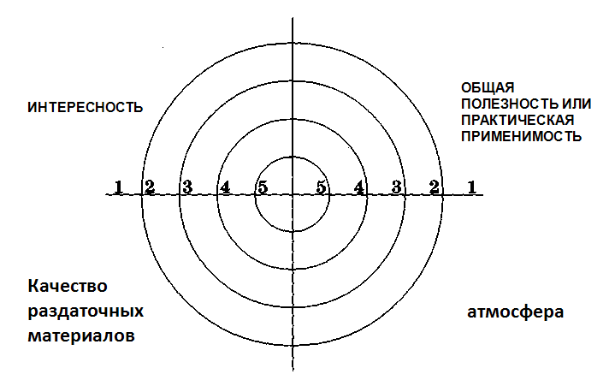

Всероссийский Интернет-семинар «Электронные образовательные ресурсы в работе педагога»
Статья
«ЭЛЕКТРОННЫЕ ИНФОРМАЦИОННО-ОБРАЗОВАТЕЛЬНЫЕ РЕСУРСЫ КАК СРЕДСТВО ИЗУЧЕНИЯ МАТЕМАТИКИ»

Фадеева Елена Анатольевна,
учитель математики
МБОУ «Лицей №1» п.Тюльган
I квалификационной категории

Я работаю учителем математики в экспериментальном классе, где с 2012-2013 учебного года реализуются ФГОС ООО. Я считаю актуальным использовать при внедрении ФГОС второго поколения интерактивные методы обучения.
Сущность интерактивного обучения заключается в том, что учитель организует познавательно – учебную деятельность обучающегося таким образом, что ученик, опираясь на свои потенциальные возможности и уже полученные знания, самостоятельно разрешает определённые ситуации, проблемы в процессе взаимодействия различного рода. И одним из важнейших взаимодействий является именно взаимодействие «ученик – информация».
В современном информационном мире уже трудно представить себе сферу деятельности, которая не требовала бы уверенного владения ИКТ.
Дети и, к сожалению, большинство родителей, видят в компьютере только игрушку и на этом уровне превосходно владеют им. Большинству и в голову не приходит, что компьютер можно использовать в качестве инструмента, позволяющего научить школьника ставить и решать познавательные проблемы, а для этого необходимо находить, перерабатывать, использовать и создавать информацию, ориентироваться в информационном пространстве.
Поэтому одной из важнейших задач педагога является следующая:
- показать учащимся и их родителям, как можно использовать компьютер в процессе обучения, и что этот процесс не менее увлекателен, как и игровой.
На сегодняшний день я активно использую в своей педагогической деятельности модули, разработанные и предложенные федеральным центром информационно-образовательных ресурсов (http://fcior.edu.ru/):
- Информационные модули – для объяснения нового материала на уроках, а также для самостоятельного изучения темы, пропущенной учеником;
- Практические модули – для закрепления изученного материала и самостоятельной работы дома;
- Контрольные модули – для повторения и коррекции знаний учащихся, а также для самостоятельной подготовки учащихся к диагностическим работам.
Кроме того, я использую в работе презентации, созданные мной и учащимися.
Такая система работы позволит выйти на путь к новому качеству образования, учить детей по новому, а педагогу качественней с наименьшими затратами времени подготовиться к уроку и его провести.

Районный семинар учителей математики – 2013
Выступление
Формирование познавательных универсальных учебных действий

Фадеева Елена Анатольевна,
учитель математики
МБОУ «Лицей №1» п.Тюльган
I квалификационной категории

Универсальные учебные действия (УУД) – это действия, обеспечивающие овладение ключевыми компетенциями, составляющими основу умения учиться.
В широком смысле слова «универсальные учебные действия» означают саморазвитие и
самосовершенствование путем сознательного и активного присвоения нового социального опыта.

ПОЗНАВАТЕЛЬНЫЕ УУД – это система способов познания окружающего мира, построение самостоятельного процесса поиска, исследования и совокупность операций по обработке, систематизации, обобщению и использованию полученной информации.

К общеучебным универсальным действиям относятся:
- самостоятельное выделение и формулирование познавательной цели;
- поиск и выделение необходимой информации; применение методов информационного поиска, в том числе с помощью компьютерных средств;
- структурирование знаний;
- осознанное и произвольное построение речевого высказывания в устной и письменной форме;
- выбор наиболее эффективных способов решения задач в зависимости от конкретных условий;
- рефлексия способов и условий действия, контроль и оценка процесса и результатов деятельности;
- определение основной и второстепенной информации; свободная ориентация и восприятие текстов художественного, научного, публицистического и официально – делового стилей;
- понимание и адекватная оценка языка средств массовой информации;
- постановка и формулирование проблемы, самостоятельное создание алгоритмов деятельности при решении проблем творческого и поискового характера.
Важно отметить такое общеучебное универсальное учебное действие как рефлексия. Рефлексия учащимися своих действий предполагает осознание ими всех компонентов учебной деятельности.
Особую группу общеучебных универсальных действий составляют знаково-символические действия:
- моделирование – преобразование объекта из чувственной формы в модель, где выделены существенные характеристики объекта (пространственно-графическая или знаково-символическая);
- преобразование модели с целью выявления общих законов, определяющих данную предметную область.
Логическими универсальными действиями являются:
- анализ объектов с целью выделения признаков (существенных, несущественных)
- синтез – составление целого из частей, в том числе самостоятельное достраивание с восполнением недостающих компонентов;
- выбор оснований и критериев для сравнения, сериации, классификации объектов;
- подведение под понятие, выведение следствий;
- установление причинно-следственных связей, представление цепочек объектов и явлений;
- построение логической цепочки рассуждений, анализ истинности утверждений;
- доказательство;
- выдвижение гипотез и их обоснование.
Постановка и решение проблемы:
- формулирование проблемы;
- самостоятельное создание способов решения проблем творческого и поискового характера.
Следует помнить, что при формировании познавательных УУД необходимо обращать внимание на установление связей между вводимыми учителем понятиями и прошлым опытом детей, в этом случае ученику легче увидеть, воспринять и осмыслить учебный материал.
Предполагается, что результатом формирования познавательных универсальных учебных действий будут являться умения:
- произвольно и осознанно владеть общим приемом решения задач;
- осуществлять поиск необходимой информации для выполнения учебных заданий;
- использовать знаково-символические средства, в том числе модели и схемы для решения учебных задач;
- ориентироваться на разнообразие способов решения задач;
- учиться основам смыслового чтения художественных и познавательных текстов; уметь выделять существенную информацию из текстов разных видов;
- уметь осуществлять анализ объектов с выделением существенных и несущественных признаков
- уметь осуществлять синтез как составление целого из частей;
- уметь осуществлять сравнение, сериацию и классификацию по заданным критериям;
- уметь устанавливать причинно-следственные связи;
- уметь строить рассуждения в форме связи простых суждений об объекте, его строении, свойствах и связях;
- уметь устанавливать аналогии;
- владеть общим приемом решения учебных задач;
- осуществлять расширенный поиск информации с использованием ресурсов библиотеки, образовательного пространства родного края (малой родины);
- создавать и преобразовывать модели и схемы для решения задач;
- уметь осуществлять выбор наиболее эффективных способов решения образовательных задач в зависимости от конкретных условий
Конкретизируем содержание познавательных УУД, которые формируются на уроках математики:
- осознание, что такое свойства предмета – общие, различные, существенные, несущественные, необходимые, достаточные;
- моделирование;
- использование знаково-символической записи математического понятия;
- овладение приёмами анализа и синтеза объекта и его свойств;
- использование индуктивного умозаключения;
- выведение следствий из определения понятия;
- умение приводить контрпримеры.
Одно из важнейших познавательных универсальных действий:
- умение решать проблемы или задачи.

Технология проблемного-диалога дает развернутый ответ на вопрос, как учить, чтобы ученики ставили и решали проблемы. В словосочетании «проблемный диалог» первое слово означает, что на уроке изучения нового материала должны быть проработаны два звена: постановка учебной проблемы и поиск ее решения: постановка проблемы – это этап формулирования темы урока или вопроса для исследования; поиск решения – этап формулирования нового знания.
Слово «диалог» означает, что постановку проблемы и поиск решения ученики осуществляют в ходе специально выстроенного учителем диалога.
Различают два вида диалога: побуждающий и подводящий.
- Побуждающий диалог состоит из отдельных стимулирующих реплик, которые помогают ученику работать по-настоящему творчески. На этапе постановки проблемы этот диалог применяется для того, чтобы ученики осознали противоречие, заложенное в проблемной ситуации, и сформулировали проблему. На этапе поиска решения учитель побуждает учеников выдвинуть и проверить гипотезы, т.е. обеспечивает «открытие» знаний путем проб и ошибок.
- Подводящий диалог представляет собой систему вопросов и заданий, которая активизирует и, соответственно, развивает логическое мышление учеников. На этапе постановки проблемы учитель пошагово подводит учеников к формулированию темы. На этапе поиска решения он выстраивает логическую цепочку умозаключений, ведущих к новому знанию.
Учитель сначала в диалоге помогает ученикам поставить учебную проблему, т.е. сформулировать тему урока или вопрос для исследования, тем самым, вызывая у школьников интерес к новому материалу, формируя познавательную мотивацию.
Затем посредством одного из диалогов учитель организует поиск решения, или «открытие» нового знания. При этом достигается подлинное понимание учениками материала, ибо нельзя не понимать то, до чего додумался сам.
При использовании технологии проблемного диалога учитель не даёт готовых знаний – новые знания, умения и навыки школьники приобретают самостоятельно при решении особого рода задач и вопросов, называемых проблемными. Учащиеся самостоятельно ищут знания, испытывая удовлетворение от процесса интеллектуального труда, от преодоления сложностей и найденных решений, догадок, озарений.
Таким образом, технология проблемного диалога– это технология, обеспечивающая творческое усвоение знаний учащимися посредством специально организованного учителем диалога.
Поэтому перед собой, как педагогом, определила следующие цели - адаптировать методы и приемы технологии проблемного диалога в преподавании математики, а также начать разработку системы заданий, которые помогли бы формировать у учащихся познавательные универсальные учебные действия.

Для достижения поставленной цели считаю необходимым решение следующих задач:
- научить детей мыслить логически, научно, творчески; сделать учебный материал более доказательным и убедительным для учащихся;
- вводить в свою практику формы организации образовательного процесса, которые содействовали бы формированию прочных знаний на основе самостоятельно добытых учащимися сведений;
- использовать методы, способы и приемы, направленные на обеспечение развития познавательной активности школьников, формирование элементарных навыков поисковой и исследовательской деятельности,
В своей практике на уроках математики начала использовать различные задания, которые позволяют организовать диалог.

Познавательные УУД

Если вы хотите, чтобы дети усвоили материал по вашему предмету, научите их мыслить системно (например, основное понятие (правило) – пример – значение материала).

Постарайтесь помочь ученикам овладеть наиболее продуктивными методами учебно-познавательной деятельности, учите их учиться.

Помните, что знает не тот, кто пересказывает, а тот, кто использует на практике. Найдите способ научить ребенка применять свои знания.

Творческое мышление развивайте всесторонним анализом проблем; познавательные задачи решайте несколькими способами, чаще практикуйте творческие задачи.

Воспитательная концепция
«Гармония»

Фадеева Елена Анатольевна,
учитель математики
МБОУ «Лицей №1» п.Тюльган
I квалификационной категории

1. Актуальность проблемы.
«Кто успевает в науках, но отстаёт в добрых нравах, тот больше отстаёт, чем успевает».
Я.А. Коменский

«Из всех наук, которые должен знать человек, главнейшая есть наука о том, как жить, делая как можно меньше зла и как можно больше добра».
Л.Н. Толстой

Во все века люди высоко ценили духовно-нравственную воспитанность. Глубокие социально-экономические преобразования, происходящие в современном обществе, заставляют размышлять о будущем России, о ее будущем. Поэтому актуальность проблемы воспитания школьников связана, по крайней мере, с четырьмя положениями:
Во-первых, наше общество нуждается в подготовке широко образованных, высоконравственных людей, обладающих не только знаниями, но и прекрасными чертами личности.
Во-вторых, в современном мире маленький человек живет и развивается, окруженный множеством разнообразных источников сильного воздействия на него как позитивного, так и негативного характера, которые (источники) ежедневно обрушиваются на неокрепший интеллект и чувства ребенка, на еще только формирующуюся сферу нравственности.
В-третьих, само по себе образование не гарантирует высокого уровня духовно-нравственной воспитанности, ибо воспитанность – это качество личности, определяющее в повседневном поведении человека его отношение к другим людям на основе уважения и доброжелательности к каждому человеку.
В-четвертых, вооружение нравственными знаниями важно и потому, что они не только информируют школьника о нормах поведения, утверждаемых в современном обществе, но и дают представления о последствиях нарушения норм или последствиях данного поступка для окружающих людей.
Перед общеобразовательной школой ставится задача подготовки ответственного гражданина, способного самостоятельно оценивать происходящее и строить свою деятельность в соответствии с интересами окружающих его людей. Решение этой задачи связано с формированием устойчивых духовно-нравственных свойств личности школьника.

Новый ФГОС возвращает в школу принципы государственного воспитания. В стандарте предлагается не учебный план, а образовательный план школы (обучение + воспитание). Базисный образовательный план (БОП) включает в себя программы воспитания и социализации, которые пронизывают всю учебную, внеучебную, внешкольную деятельность. Теперь формируется не учебный план и план воспитательных мероприятий после основных уроков, а серьезный учебно-воспитательный, то есть образовательный, план.
Должна быть создана система внеучебной деятельности, поддерживающая процесс обучения.

2. Цели и задачи.

Цель – воспитание, социально-педагогическая поддержка становления и развития высоконравственного, ответственного, творческого, инициативного, компетентного гражданина России.

Задачи:

- формирование способности к духовному развитию, реализации творческого потенциала в учебно-игровой, предметно-продуктивной, социально ориентированной деятельности на основе нравственных установок и моральных норм, непрерывного образования, самовоспитания и универсально духовно-нравственной компетенции – «становиться лучше»;
- формирование нравственного смысла учения;
- развитие доброжелательности и эмоциональной отзывчивости, понимания и сопереживания другим людям;
- формирование толерантности и основ культуры межэтнического общения, уважения к языку, культурным, религиозным традициям, истории и образу жизни представителей народов России.
- формирование уважительного отношения к родителям, осознанного и заботливого отношения к старшим и младшим;
- формирование представления о семейных ценностях и уважения к ним.

Реализация этих задач возможна в условиях целостности образовательного процесса, при максимальном использовании средств урочной и внеурочной деятельности через следующие виды внеучебной деятельности:

- Игровая деятельность;
- Познавательная деятельность;
- Проблемно-ценностное общение;
- Досугово-развлекательная деятельность (досуговое общение);
- Художественное творчество;
- Социальное творчество (социально значимая волонтерская деятельность);
- Трудовая (производственная) деятельность;
- Спортивно-оздоровительная деятельность;
- Туристско-краеведческая деятельность.

Необходимым условием формирования нравственной сферы ребенка становится организация совместной деятельности детей, способствующая развитию общения и взаимоотношений детей друг с другом, в процессе которых ребенок усваивает социально-исторический опыт, получает представления о другом человеке и о самом себе, о своих возможностях и способностях.
Воспитательный процесс планируется и строится во взаимосвязи духовного и светского направлений, а внеклассная деятельность является логическим продолжением начатой на уроке работы. Ведущим направлением является духовное воспитание, причем при разработке планов, содержания воспитательной работы учитывается возраст учащихся, прослеживается последовательность в развитии личности ребенка.

В своей работе я придерживаюсь следующих принципов:
- любви и уважения заслуживают все;
- попробуй заинтересовать;
- дай простор для творчества;
- будь терпелив и заботлив;
- окажи всем помощь и педагогическую поддержку.

3. Ожидаемые результаты.

Первый уровень результатов – приобретение школьником социальных знаний (об общественных нормах, об устройстве общества, о социально одобряемых и неодобряемых формах поведения в обществе и т.п.), первичного понимания социальной реальности и повседневной жизни.
Я знаю:
- Кем быть;
- Как себя вести;
- Как общаться;
- Чего хочу;
- Всё.
Второй уровень результатов – получение школьником опыта переживания и позитивного отношения к базовым ценностям общества, ценностного отношения к социальной реальности в целом.

Я умею
- Отстаивать свое мнение;
- Делать выбор;
- Делать выводы;
- Принимать нестандартные решения;
- Брать на себя ответственность.
Третий уровень результатов – получение школьником опыта самостоятельного общественного действия.
Я могу
- Продолжить образование;
- Самореализоваться творчески;
- Быть человеком и гражданином;
- Быть самодостаточной личностью.

4. Формы и способы организации работы.
Функции классного руководителя:
- Изучение ценностей и жизненных ориентиров учащихся.
- Изучение традиций, обычаев, культуры народов, религий, семьи, школы.
- Разработка программы воспитательной работы.
- Ведение классных часов, игр, тренингов, тематических мероприятий, направленных на воспитание социально-активной личности с активной гражданской позицией.
Организация воспитательной работы в классе включает в себя следующие уровни взаимодействия:
А. Работа с коллективом воспитанников.
Б. Индивидуальная работа с воспитанниками.
В. Работа с родителями:
- собрание родителей;
- родительский комитет;
- индивидуальная работа с родителями.
Г. Работа с коллективом педагогов, работающих в классе.
Д. Работа с социально-психологической службой лицея.
Формы работы с коллективом воспитанников:
- классные часы нравственного, патриотического, интеллектуального, творческого содержания;
- проведение совместных праздников (родители, педагоги, учащиеся);
- просмотр и создание видеофильмов, использование аудиозаписей и мультимедийной продукции;
- экскурсии по поселку, району, области;
- участие в акциях благотворительной направленности;
- тематические вечера эстетической направленности (живопись, музыка, поэзия);
- организация выставок (совместная деятельность детей и родителей);
- проведение «круглых столов», дебатов, дискуссий, деловых и ролевых игр.
Формы индивидуальной работы с учащимися:
- беседы;
- контроль успеваемости и посещаемости уроков;
- вовлечение в коллективные дела класса и лицея.
Формы работы с родителями:
- организационные и тематические родительские собрания;
- лекторий для родителей;
- День открытых дверей;
- проведение совместных мероприятий (выставки, конкурсы);
- анкетирование и тестирование родителей;
- индивидуальные консультации специалистов: (социального педагога, психолога);
- совместные с родителями праздники, именины детей.
Формы работы с педагогами, работающими в классе:
- беседы;
- консультации для классного руководителя и родителей;
- посещение занятий;
- проведение совместных классных часов.
Формы работы с психологом лицея:
- диагностика и анкетирование;
- индивидуальные консультации.
Формы работы с заместителем директора по ВР лицея:
- разработка нетрадиционных форм воспитания;
- организация и проведение деловых игр;
- разработка методики диагностики уровня воспитанности и уровня развития коллектива по духовно-нравственному воспитанию.

5.3 Участие педагога в Интернет-проектах, форумах, ЧАТах, сетевых сообществах

№ | Форма | Тема | Год участия | Ссылка на страничку Интернет
1 | Оренбургский педагогический форум | Региональный экзамен по математике – 2013 | 2012 | http://forum.orenedu.ru/index.php?topic=6.105
2 | Всероссийский Интернет-семинар «Электронные образовательные ресурсы в работе педагога» | Статья  «Электронные информационно-образовательные ресурсы как средство изучения математики» | 2013 | https://eliademy.com/app/a/courses/8268b24eb9/discussions/1727/532
Примечание: прикладываются несколько скрин-страниц

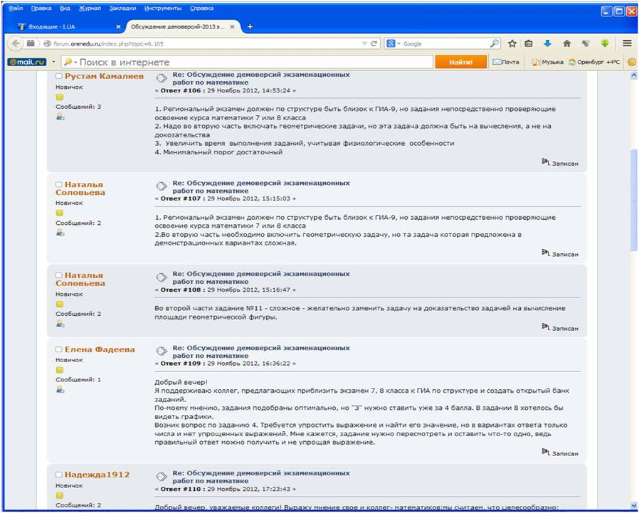

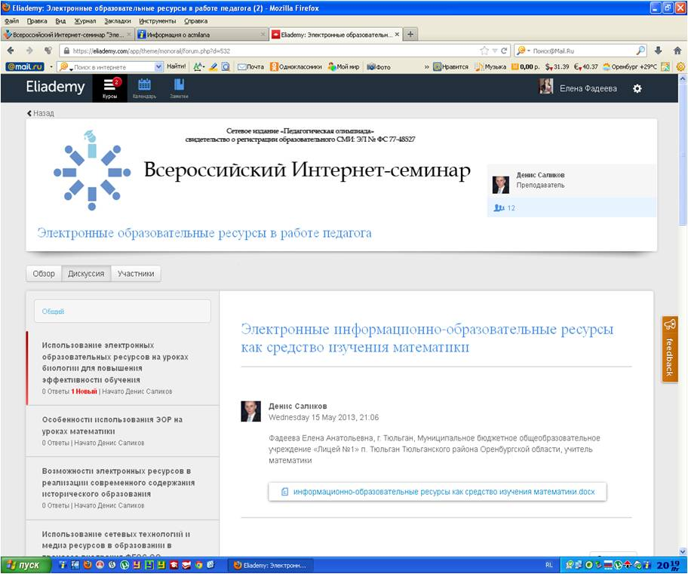

Раздел 6

Непрерывность собственного профессионального образования

6.1. Повышение квалификации
№ | Тип и название курсов | Год прохождения | Название образовательного заведения
1 | Курсы повышения квалификации «Основы использования свободного программного обеспечения в профессиональной деятельности» (72 часа) | 2010 | ГУ РЦРО
2 | Курсы повышения квалификации «Подготовка учителей математики к ГИА выпускников основной школы» (72 часа) | 2011 | ФГБОУ ВПО «Оренбургский государственный педагогический университет»
3 | Курсы повышения квалификации «Подготовка учителей математики к работе с одаренными детьми и по подготовке их к решению олимпиадных задач» (72 часа) | 2011 | ФГБОУ ВПО «Оренбургский государственный педагогический университет»
4 | Курсы повышения квалификации «ИКТ-компетентность учителя при обучении детей-инвалидов с использованием Интернет и компьютерных технологий. Основы работы» (72 часа) | 2012 | Московский институт открытого образования
5 | Курсы повышения квалификации «ИКТ-компетентность учителя при обучении детей-инвалидов с использованием Интернет и компьютерных технологий. Специальные компьютерные инструменты учителя-предметника» (72 часа) | 2012 | Московский институт открытого образования
6 | Курсы повышения квалификации «Внедрение ФГОС ООО для учителей математики» (108 часов) | 2012 | ФГБОУ ВПО «Оренбургский государственный педагогический университет»
7 | Курсы повышения квалификации «ФГОС: внеурочная деятельность и классное руководство» (72 часа) | 2012 | ФГБОУ ВПО «Оренбургский государственный педагогический университет»
8 | Курсы повышения квалификации «Инструментальные программные средства решения прикладных математических задач» (36 часов) | 2013 | ГУ РЦРО
9 | Курсы по проблеме «Проектная деятельность учителя в условиях внедрения ФГОС» | 2014 | ФГБОУ ВПО «Оренбургский государственный педагогический университет», Институт повышения квалификации и профессиональной переподготовки работников образования

6.2. Участие в обучающих профессиональных семинарах, научно-практических конференциях
№ | Год участия | Вид (семинар, конференция, …) | Тема | Уровень | Название образовательного учреждения
1 | 2010-2011 | Осеняя, зимняя, весенняя Школа мастеров |  | муниципальный | МБОУ «Лицей №1»
2 | 2011 | Осеняя Школа мастеров | Создание фотогалереи | муниципальный | МБОУ «Лицей №1»
3 | 2011 | Зимняя Школа мастеров | 1. Коммуникативно-направленное обучение  2.Современный урок с позиций здоровьесберегающих технологий  3. ФГОС и здоровье школьников | муниципальный | МБОУ «Лицей №1»
4 | 2012 | Весенняя Школа мастеров | 1.Сайтостроение  2.Использование готовых ЭОР  3.Технология развития критического мышления | муниципальный | МБОУ «Лицей №1»
5 | 2012 | Районный семинар в рамках проведения районного конкурса «Учитель года» | Из опыта работы | муниципальный | МБОУ «Лицей №1»
6 | 2012 | Районный семинар учителей математики | «Внедрение ФГОС ООО» | муниципальный | МБОУ «Лицей №1»
7 | 2013 | Районный семинар учителей математики | «Формирование познавательных УУД на уроках математики» | муниципальный | МБОУ «Лицей №1»
8 | 2014 | Районный семинар учителей математики | «Преемственность в обучении математике при переходе из начальной школы в основную» | муниципальный | МБОУ «Тюльганская СОШ №1»
9 | 2014 | Районный семинар учителей математики |  | муниципальный | МБОУ «Тюльганская СОШ №1»

6.3. Участие в профессиональных конкурсах
- Участие в муниципальных профессиональных конкурсах
№ | Название конкурса | Год участия | Результат
1 | Муниципальный конкурс педагогического мастерства «Урок года. Науки юношей питают» | 2009 | 2 место
2 | Муниципальный конкурс «Лучший час общения» | 2009 | 1 место
3 | Муниципальный конкурс «Лучший час общения» | 2010 | участие
4 | Муниципальный конкурс «Лучший час общения» | 2012 | 1 место
5 | Муниципальный фестиваль «Учителями славится Россия», номинация «Педагогический дебют» | 2010 | Лауреат
6 | Муниципальный конкурс методических материалов по патриотическому воспитанию «Нам этот мир завещано беречь!» (номинация «Программы») | 2012 | 1 место
7 | Муниципальный конкурс профессионального мастерства «Самый «классный» классный - 2011» | 2011 | 2 место
8 | Муниципальный конкурс педагогического мастерства «Урок года. Услышать зов земли, которой ты частица…» | 2013 | 2 место
9 | Муниципальный этап Всероссийского конкурса профессионального мастерства педагогов «Мой лучший урок» | 2013 | 3 место
10 | Муниципальный этап Всероссийского конкурса профессионального мастерства педагогов «Мой лучший урок» | 2014 | 1 место
11 | Муниципальный конкурс педагогического мастерства «Урок года. Свет гения летит через века…» | 2014 | 1 место

- Участие в региональных профессиональных конкурсах
№ | Название конкурса | Год участия | Результат
1 | Региональный смотр-конкурс программ, проектов и научно-методических разработок в сфере организации отдыха и оздоровления детей, подростков и молодежи в каникулярный период (номинация «Программы») | 2011 | участие
2 | Региональный смотр-конкурс программ, проектов и научно-методических разработок в сфере организации отдыха и оздоровления детей, подростков и молодежи в каникулярный период (номинация «Видеофильм о лагере») | 2011 | участие
3 | Региональный конкурс учебно-методических разработок педагогических работников общеобразовательных учреждений Оренбургской области «Современный урок – 2012» | 2012 | участие
4 | Региональный заочный смотр-конкурс «Лучший класс года» (номинация «Общеобразовательная школа») | 2013 | участие
5 | Региональный конкурс учебно-методических разработок педагогических работников общеобразовательных учреждений Оренбургской области «Современный урок – 2013» | 2013 | участие
6 | Очный тур регионального этапа Всероссийского конкурса профессионального мастерства педагогов «Мой лучший урок» | 2014 | участие
7 | Региональный конкурс учебно-методических разработок педагогических работников общеобразовательных учреждений Оренбургской области «Современный урок – 2014» | 2014 | участие

- Участие в федеральных профессиональных конкурсах
№ | Название конкурса | Год участия | Результат
1 | Всероссийский конкурс педагогического мастерства «Мой лучший урок» | 2012 | Выход в финал
1 | Всероссийский методический конкурс «Интерактивный учитель-2013» (номинация «Мой лучший конспект – 2013») | 2013 | 3 место
4 | Всероссийский командный методический конкурс «Мой лучший конспект-2013» | 2013 | 3 место

См. Приложение 2

См. Приложение 3

